一个HTML的实例：
<html>
<head>
<title>A basic html sample</title>
</head>
<body>
<h1>陶治江</h1>
<p>This is a simple paragraph
<p>This is a more complicated paragraph
<b>粗体</b> <i>斜体</i>
<address>地址：www.baidu.com</address>
</body>
</html>
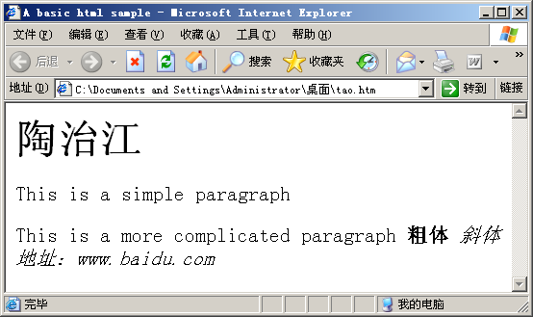
一般格式是：<tag>要显式的内容</tag>
上面的粗体和斜体的内容显式就使用标签<b></b>和<i></i>标签
每个html都要以<html>开始，使用</html>结尾，通知浏览器这个文档是使用html进行编写
html具有头部和主体两个部分，分别使用<head></head>和<body></body>进行标记
头部是不显式在浏览器页面中的，会显式在标题栏中，如果对页面进行收藏，会最为默认的收藏名的，而体是会出现Web页面上的，通常认为的文档标题是使用<h></h>在体中进行标记的，有多种标题模式，其中最大的是<h1></h1>
文本段落开头使用<p>进行标记开始，可以不用使用结束标记（使用也可以，结果是一样的，但是绝大多数是不使用的，但是在xhtml环境中是一个问题），而在第二个<p>标记就认为是这个段已经结束了
标记还有属性可以设置，比如p可以有align属性，可以设置对齐方式：
<p align = 'left'>、 <p align = 'right'>、 <p align = 'center'>
良构的XML（可扩展标记语言）：
所有的元素必须具有相匹配的开始和结束标记：例如在HTML中<p>是可以没有结尾的，而在XML必须要有</p>标记来结束
空元素必须有特殊的标记：空元素不是由连续的开始和结束的标记组成的，而是有单独的一个标记<hr/>(在HTML中<hr>用于划一条跨页面的水平线)
所有元素必须能够正确的嵌套：一个元素必须包含在另外的一个元素中，而且他们之间不能重复 <first><second> xx </second></first>
必须有一个根元素，可以包含其他所有的元素：这个根元素必须能够封闭整个文档主体，这样分析器和用户代理就可以知道什么时候读到文档的结尾了
<rootelement> </rootelement>
注意：同GSML和 HTML不同的是，XML是大小写敏感的，而前者是不敏感的
XML分析器：分为合法性检查分析器和不进行合法性检查的分析器，前者会检查是否符合DTD(文档类型定义)中的所有的定义，而后者只是检查文档是否是良构的，IE为非良构检查
XML实例：
<?xml version="1.0"?>
<!--a simple xml document-->

<firstdoc>
<subject> An example of an XML document </subject>
<docinfo date="5/25/2008" id="XML example"/>
<greeting>Hello XML!</greeting>
<greeting>Hello XHTML!</greeting>
<farewell>Goodbye SGMl!</farewell>
<footer>
<author>Windriver</author>
<date>2/25/2008</date>
</footer>
</firstdoc>
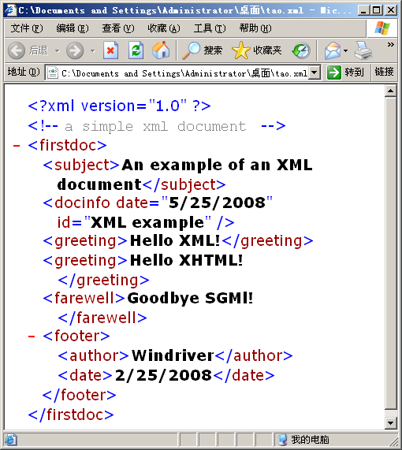
其中，firstdoc和footer前面的- 是折叠符号，点击就可以将相应层次的内容进行折叠
<!--a simple xml document-->是一个注释，只有在进行树形结构中才进行显示，通常在显式XML数据的时候是不让它显式的
<firstdoc>是一个根元素，而<footer>是其子节点，其下还有<author><date>子节点，这些节点还有一个文本子节点，文本节点没有子节点
<docinfo date="5/25/2008" id="XML example"/>是一个空元素
XHTML，实际就是将两者进行结合，使用XML句法和HTML的词汇，其有的一些要求：
必须在文件顶部提供DTD的声明：<!DOCTYPE PUBLIC “-//W3C//DTD XHTML 1.0 Strict//EN” “”>，以前的浏览器可以进行猜测，但是现在应该显式增添说明
必须在html元素中包含对XML名称空间的引用：
<html xmlns=”http://www.w3.org/TR/xhtml1”>
XML是大小写敏感的，导致XHTML也是大小写敏感的
开始标记必须有结束标记进行匹配，而且空元素必须使用特定的格式，标记必须正确嵌套
不能忽略<head><body>元素，而且头部的第一个元需必须是<title>元素
所有的属性必须使用引号进行封闭，不能简化：例如<input checked=”checked”>不能简略为<input checked>
为了避免将<style><script>元素中的< &字符被解释为开始标记，他们必须包含在CDATA中：
<script>
<![CDATA[
xxxxx
]]>
</script>
一个XHTML的实例：
<?xml version="1.0" encoding="UTF-8"?>
<!DOCTYPE html
PUBLIC "-//W3C//DTD XHTML 1.0 Trnsitional//EN"
"http://www.w3.org/TR/xhtml1/DTD/xhtml1-transitional.dtd">
<html xmlns="http://www.w3.org/1999/xhtml1" xml:lang="en" lang="en">
<head>
<title>Proper XHTML</title>
<meta name="discription" content="Working,but readly messy code."/>
<meta name="keywords" content="many ,many keywords"/>
</head>
<body>
<div style="text-align:center">
<h1>HTML XML to XHTML</h1>
<p>
It is not that difficult to use it.<br />
Just follow these tips:
</p>
<ol>
<li>You need a <em>DTD</em> to validate against.</li>
<li>Refer to <em>namespaces</em>.</li>
<li>......</li>
</ol>
<hr width="%60" size="1">
</div>
</body>
<html>
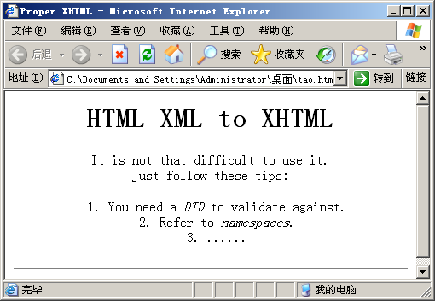
上面第一行是进行版本的声明，其中还可以对文字编码方法进行设置，如果不是默认的UTF-8，就需要显式进行设置；空元素的 / 同前面的一个字符之间必须要有一个空格，例如<br />而不是<br/>，对于其他的空元素也是一样的，<img src=”face.gif” />，这是为了兼容性的考虑；对于没有使用内容的空元素，不要使用简化格式<head></head>；lang和xml:lang两种属性都可以使用，后者用于可能产生很混淆的情况下
文档头部：
包含文档的重要信息，通常不显式，允许的元素有：
<title>必须是第一个元素，而且必须存在，通常在浏览器的标题栏中；<link>链接信息，同另外的一个文档进行关联；<meta>元信息，关于文档内容的信息；<sytle>格式信息，包含对文档的样式化信息；<object><script>对象和脚本；<base>文档的基URL
注释：使用<!-- --> 格式，也是SGML XML HTML的通用注释形式
块元素，当在浏览器中显式时，块元素的前后都有换行：
<p></p>段落标记，取决于浏览器，一般在段落的前后都会有一个空的文本行；<div></div>分割，实际上用于样式单，通常元素的前后都各有一个换行，不是内置的垂直；<h1></h1> ... <h6></h6>标题，从上到下字号逐渐变小；<blockquote></blockquote>块引用，块引用的左右有页边距；<pre></pre>浏览器将源文档中的行间距压缩为一个间距，所有的空格将被保留
<body>
<p>This is a paragraph.</p>
<div>This is a div. -- 1</div>
<div>This is a div. -- 2</div>
<p>This is a paragraph.</p>
<blockquote>This is a blockquote use ,so I do want to make it as
long as possible! ^-^</blockquote>
</body>
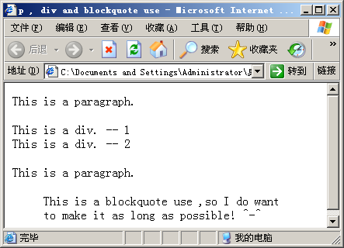
可见，<p>的前后都有空行；而<div>相邻的是没有空行的，而先的和最后的是有一个空行的；<blockquote>是有页边距的
<pre>同<p>的不同是前者可以保留格式的，而<p>是进行行间压缩的：
<body>
<p>
if(a < b)
printf("a is smaller than b.");
else if(a > b)
printf("a is larger than b.");
else
printf("a is equal to b.");
</p>
<pre>
if(a < b)
printf("a is smaller than b.");
else if(a > b)
printf("a is larger than b.");
else
printf("a is equal to b.");
</pre>
</body>
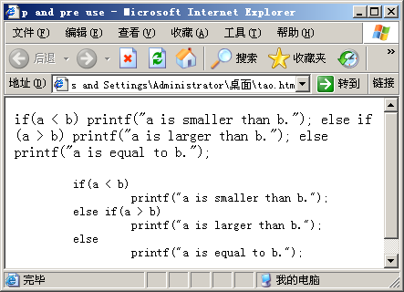
行内描述性元素（优先考虑使用描述性元素而不是样式元素，因为在特定的情况下会为这些描述性的元素分配特定的实现方法，例如对于盲文，使用<b><i>是没有任何意义的）：
<abbr></abbr>缩写；<acronym></acronym>首字母，不具有任何的样式；<cite></cite>引证，显式为斜体；<code></code>代码，显示为等宽字体；<dfn></dfn>定义，显式为斜体；<em></em>强调，显式为斜体；<q><\q>引用语；<samp></samp>例子，显式为等宽字体；<span></span>范围；<strong></strong>突出，显式粗体；<var></var>变量，显式斜体
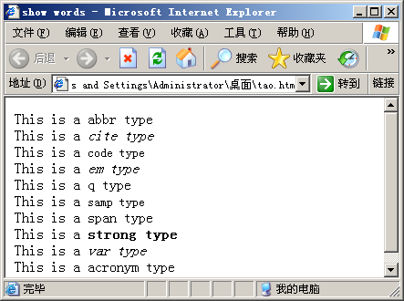
基本的XHTML的行内的样式元素：
<big></big>大；<b></b>粗体；<i></i>斜体；<kbd></kbd>键盘，显式为等宽字体，类似旧打字机的字体；<u></u>下划线；<small></small>小；<strike></strike>删除线；<sub></sub>下脚；<sup></sup>上脚；<tt></tt>True Type字体
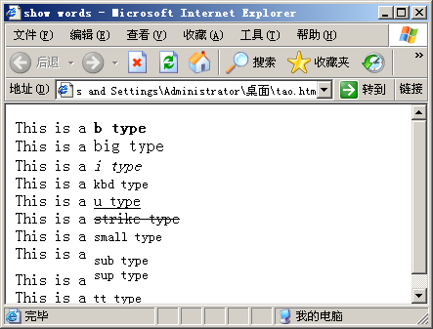
<br />将产生一个换行，<hr />将产生一个水平线
列表：通常列表是一系列的条目，这些条目独占一行，而且条目的开头通常具有符号或者数字标记。创建无序列表的元素是<ul>，每个条目放在<li>中，可以使用type改变开头符号，可选的样式有circle（空心圆） disc（实心圆） square ，默认是disc
<body>
<p>Here is a list:</p>
<ul>
<li>First Item.</li>
<li>Second Item.</li>
</ul>
<p>Here is another list:</p>
<ul type="square">
<li>First Item.</li>
<li>Second Item.</li>
</ul>
</body>
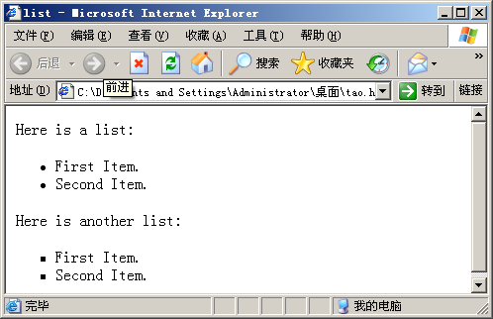
嵌套列表：可以自动分配符号
<body>
<p>Here is a list:</p>
<ul>
<li>First Item.</li>
<ul>
<li>First Sub List -- 1</li>
<ul>
<li>First Sub List -- 2</li>
</ul>
</ul>
<li>Second Item.</li>
</ul>
</body>
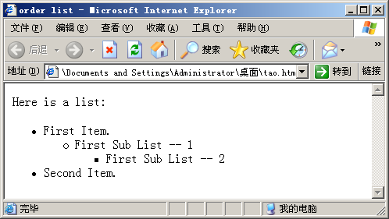
有序列表，使用数字对条目进行编号，标记是<ol>
<body>
<p>Here is a list:</p>
<ol>
<li>First Item.</li>
<ol>
<li>First Sub List -- 1</li>
<ol>
<li>First Sub List -- 2</li>
</ol>
</ol>
<li>Second Item.</li>
</ol>
</body>
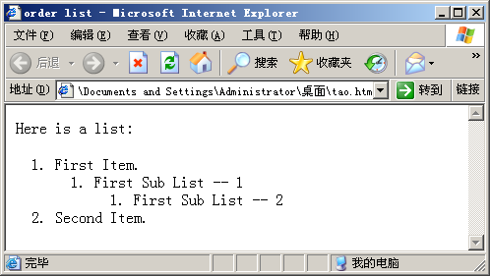
定义列表，在<dl>中，<dt>定义标题选项，<dd>定义内容
<body>
<p>Here is defined list:</p>
<dl>
<dt>Fisrt:</dt>
<dd>The first item.</dd>
<dt>Second:</dt>
<dd>The second item.</dd>
<dt>Third:</dt>
<dd>The third item.</dd>
</dl>
</body>
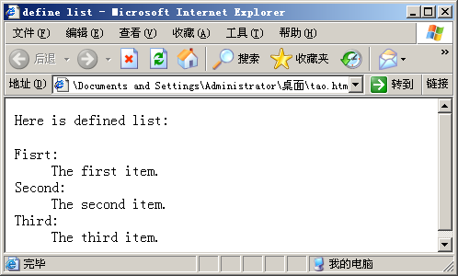
列表适合转移到语音浏览器和盲人用的点字机，所有在页面中应该尽量使用列表而不是表格
属性：如果属性存在，必须具有一个值，而且这个值必须被引号封闭
通用属性：每个标记都能有的通用属性
id 在文档中为元素提供唯一的身份，它的值在文档中必须唯一，否则分析器将抛出错误，这个属性必须是字母或下划线开始，并且包含字母数字字符，这个属性基本上替代了name属性
class 指定元素的类，用于将元素同样式单中显式特性的类相关联
style 语法格式Style=”property1:value;property2:value;…”
<?xml version="1.0" encoding="UTF-8"?>
<!DOCTYPE html
PUBLIC "-//W3C//DTD XHTML 1.0 Trnsitional//EN"
"http://www.w3.org/TR/xhtml1/DTD/xhtml1-transitional.dtd">
<html xmlns="http://www.w3.org/1999/xhtml1" xml:lang="en" lang="en">
<head>
<title> Using the style attribute </title>
</head>
<body style="background-color:yellow">

<div style="color:blue;font-size:16pt;font-family:arial,sans-serif">
This is 16 point blue,arial type. </div>

<div style="background-color:red;margin:24pt">
This text using 24 point margin using red background. </div>

<div> This text using the default type.</div>

</body>
<html>
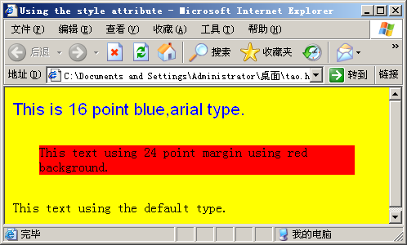
级联样式单：是显式规则的声明，它提供的信息告诉用户代理如何对XHTML HTML XML进行样式化，多个样式可以同时控制一个文档。级联样式单由W3C标准管理，具有CSS1和CSS2两个标准版本，但是实际的显式效果严重依赖浏览器的支持
[element or class name]{
[1st CSS property name]:[value];…
}
注释/* xx */，这同C的注释是一样的，但是没有单行注释
<?xml version="1.0" encoding="UTF-8"?>
<!DOCTYPE html
PUBLIC "-//W3C//DTD XHTML 1.0 Trnsitional//EN"
"http://www.w3.org/TR/xhtml1/DTD/xhtml1-transitional.dtd">
<html xmlns="http://www.w3.org/1999/xhtml1" xml:lang="en" lang="en">
<head>
<title> Sample </title>
<style type="text/css"> <!--
p{
font-size:16pt;
font-family:'comic sans MS','fantasy';
color:maroon;
}
-->
</style>
</head>
<body>
<p>This is a document by Windriver!</p>
</body>
<html>
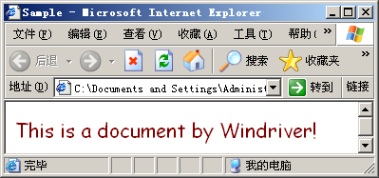
上面使用了注释语句，目的是让在不理解他们的浏览器中被显式，如果浏览器支持，即使不使用注释，他们也不会被显式。其中的颜色可以使用数字进行改变：color:#808000;
文档中的每个元素不必使用相同的样式，可以使用元素的class属性对同名的不同元素引用各种样式，这样使用类只对元素范围内有效
<?xml version="1.0" encoding="UTF-8"?>
<!DOCTYPE html
PUBLIC "-//W3C//DTD XHTML 1.0 Trnsitional//EN"
"http://www.w3.org/TR/xhtml1/DTD/xhtml1-transitional.dtd">
<html xmlns="http://www.w3.org/1999/xhtml1" xml:lang="en" lang="en">
<head>
<title> Sample </title>
<style type="text/css"> <!--
p{
font-size:16pt;
font-family:'comic sans MS','fantasy';
color:maroon;
}
.bigsans{
font-size:24pt;
font-family:arial,sans-serif;
color:yellow;
}
-->
</style>
</head>
<body>
<p>This is a document by Windriver!</p>
<p class="bigsans">This is another type to show!</p>
<p>Another pragraph using default type!</p>
</body>
<html>
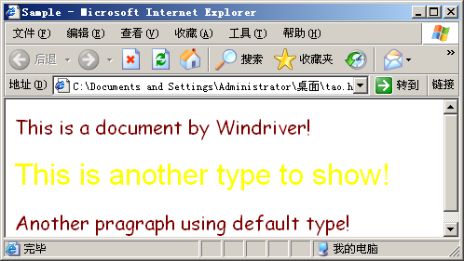
第一和第三段使用的是默认的格式，而第二个使用了类属性，更改了字体和大小
将属性连接到外部样式单，使用<link>元素
文件tao.htm
<?xml version="1.0" encoding="UTF-8"?>
<!DOCTYPE html
PUBLIC "-//W3C//DTD XHTML 1.0 Trnsitional//EN"
"http://www.w3.org/TR/xhtml1/DTD/xhtml1-transitional.dtd">
<html xmlns="http://www.w3.org/1999/xhtml1" xml:lang="en" lang="en">
<head>
<title> Sample </title>
<link rel="stylesheet" type="text/css" href="linksrc.css">
</head>
<body>
<p>This is a document by Windriver!</p>
<p class="bigsans">This is another type to show!</p>
<p>Another pragraph using default type!</p>
</body>
<html>
文件linksrc.css
p{
font-size:16pt;
font-family:'comic sans MS','fantasy';
color:maroon;
}
.bigsans{
font-size:24pt;
font-family:arial,sans-serif;
color:yellow;
}
此时已经不需要使用<style>元素了，而使用外部链接，对于语句
<link rel="stylesheet" type="text/css" href="linksrc.css">
rel属性告诉浏览器，这个链接链接到一个样式单；type属性形式一样，链接到css类型的样式单；href告诉浏览器样式单的文件
当有多个样式单的时候，优先顺序是：最后一个样式单优先于前面的样式单，嵌入的样式单优先于外部的样式单，行内样式优先于所有其他的样式单
链接和嵌入的对象
超文本链接，使用<a>元素进行创建（是anchor的缩写），使用锚标记既可以作为到另外一个位置的链接，也可以是另一个链接所指向的标识，而属性href是用于链接到另外一个位置的最重要的属性
锚标记作为链接源：<a href=” address ”> text to be clicked on </a>，点击的文本在IE中默认是带下划线的文本，点击后变为紫色
锚链接可以以任何行内类型的元素作为内容，但是不接受块元素，而且<a>不能进行嵌套
<a href=”src1.htm”><i>Click here</i></a>
<a href=”src2.htm”><img src=”linkgif.gif” alt=”click here” /></a>
<h1><a href=”src3.htm”>Click here</a></h1>
相对链接：相同文件夹中的文件的链接
文件page1.htm
<?xml version="1.0" encoding="UTF-8"?>
<!DOCTYPE html
PUBLIC "-//W3C//DTD XHTML 1.0 Trnsitional//EN"
"http://www.w3.org/TR/xhtml1/DTD/xhtml1-transitional.dtd">
<html xmlns="http://www.w3.org/1999/xhtml1" xml:lang="en" lang="en">
<head>
<title> First hyperlinker page </title>
</head>
<body>
<p>This is page 1,It contains a link to <a href="page2.htm">page 2</a></p>
</body>
<html>
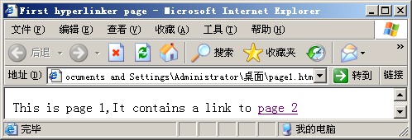
文件page2.htm
<?xml version="1.0" encoding="UTF-8"?>
<!DOCTYPE html
PUBLIC "-//W3C//DTD XHTML 1.0 Trnsitional//EN"
"http://www.w3.org/TR/xhtml1/DTD/xhtml1-transitional.dtd">
<html xmlns="http://www.w3.org/1999/xhtml1" xml:lang="en" lang="en">
<head>
<title> First hyperlinker page </title>
</head>
<body>
<p>This is page 2,It contains a link to <a href="page1.htm">page 1</a></p>
</body>
<html>
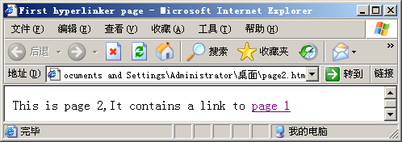
在不同文件夹中的相对链接
<body>
<p>This is page 1,It contains a link to <a href="HTML/page2.htm">page 2</a></p>
</body>
和
<body>
<p>This is page 2,It contains a link to <a href="../page1.htm">page 1</a></p>
</body>
其中../表示当前目录的父目录
绝对链接，不同服务器上的文件进行连接：
<?xml version="1.0" encoding="UTF-8"?>
<!DOCTYPE html
PUBLIC "-//W3C//DTD XHTML 1.0 Trnsitional//EN"
"http://www.w3.org/TR/xhtml1/DTD/xhtml1-transitional.dtd">
<html xmlns="http://www.w3.org/1999/xhtml1" xml:lang="en" lang="en">
<head>
<title> The full link of baidu and google </title>
</head>
<body>
<p>This a linkage to <a href="http://www.baidu.com/"> baidu </a></p>
<p>This a linkage to <a href="http://www.google.com/"> google </a></p>
<p>This a linkage to <a href="http://www.scu.edu.cn/scu2006/Default.htm">
sichuan university </a></p>
</body>
<html>
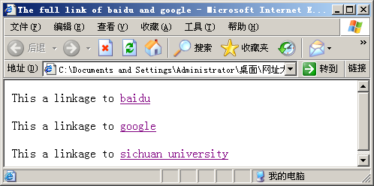
如果使用的是微软操作系统的本地磁盘上进行测试，文件名的大小写是不敏感的，但是如果基于UNIX服务器上，文件名的大小写是敏感的，应该总是检查大小写
锚元素既可以作为源也可以作为目标，要使用它作为目标，必须使用name或者id属性为每个锚添加一个标签，以便可以通过锚的标签指向特定的锚
name 格式：<a name=”middle”>Some text</a>，可以省略文本<a name=”middle’></a>
指向一个锚，# 将实际地址和目标锚的名称进行分割
<a href=”[address of document]#[name of author]”> some text</a>，如果是在同一个文档中的目标锚，可以省略第一项的地址
Go to the <a href=”#middle”>middle</a> of the same document
将带到目标锚<a name=”middle”></a>
<body>
A linkage to <a href="#destination"> Windriver </a>
<br /> <br /> <br /> <br /> <br />
<a name="destination">Windriver</a>
</body>
这只能在HTML浏览器中使用，而大多数基于XML是无效的，就必须使用id进行标识，实际使用id进行标识是首选的方法，而且使用id后，合法性检查的分析器将进行唯一性的检查，而如果有相同的name，分析器将保持沉默
id进行标记的目标位置可以不使用<a>进行标记，而使用<p>或者<div>进行标记
A linkage to <a href="#destination"> Windriver </a>
<br /> <br /> <br /> <br /> <br />
<h3 id="destination">Windriver</h3>
使用name就会没有新的用户代理的支持，而使用id就会失去旧的浏览器的支持，解决技巧
<body>
<a name="index" id="index"></a>
A linkage to <a href="#destination"> Windriver </a>
<br /> <br /> <br /> <br /> <br />
<h3><a name = "destination" id="destination">Windriver</a></h3>
A linkage back to <a href="#index">Home</a>
</body>
在不同文件中的内容的链接：
url.htm文件
<body>
<a name="url" id="url"></a>
<p>This a linkage to <a href="http://www.baidu.com/"> baidu </a></p>
<p>This a linkage to <a href="http://www.google.com/"> google </a></p>
<div><a href="page.htm#home"> Back </a></div>
</body>
page.htm文件
<body>
<a name="home" id="home"></a>
A linkage to <a href="url.htm#destination"> URL </a>
</body>
使用图片进行链接
<body>
A linkage to <a href="http://www.baidu.com/"> <img src="baidu.gif" /> </a>
</body>
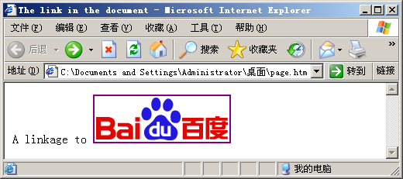
电子邮件：使用mailto指令，当点击的时候会弹出写邮件的程序（例如Outlook Express），具有三个属性可以设置，使用&进行连接
cc 抄送 subject 主题 body 正文
<body>
<a href="mailto:taozhijiangscu@126.com?
cc=taozhijiang@163.com&subject=be stronger&body=
never regret"> Write an e-mail to Windriver </a>
</body>
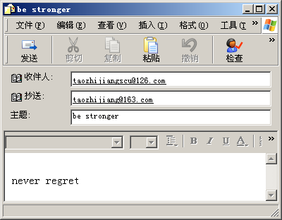
这三个属性也可以不设置为空，自己以后进行填写
其他链接元素：使用<link>链接样式单，还可以链接<applet><object>元素，或者使用<script>嵌入到Web页面，以提供页面同浏览器的交互能力
<applet>就是Sun公司Java编写的小应用程序，可以将它嵌入到Web页面中，而<object>用于将对象（包含文本，声音，图像等）嵌入到Web中
<applet>具有的属性有codebase code width height，code关联到类文件的路径，code属性包含这个文件的名称
<applet>还具有<param>元素，可以传递附加信息，<param>具有name和value属性，应该为要提供的每个参数使用一个单独的<param>元素

<object>对象可以是文本，图像，多媒体或者ActiveX对象，这个元素有data属性，用来指定对象来自那个文件
<?xml version="1.0" encoding="UTF-8"?>
<!DOCTYPE html
PUBLIC "-//W3C//DTD XHTML 1.0 Trnsitional//EN"
"http://www.w3.org/TR/xhtml1/DTD/xhtml1-transitional.dtd">
<html xmlns="http://www.w3.org/1999/xhtml1" xml:lang="en" lang="en">
<head>
<title> Embedding a text object </title>
</head>
<body>
<h3> Embedding a text object </h3>
<object data="love.mp3" height="150" width="200" />
</body>
<html>
就可以加载mp3歌曲了，使用平台的Windows Media Player进行播放
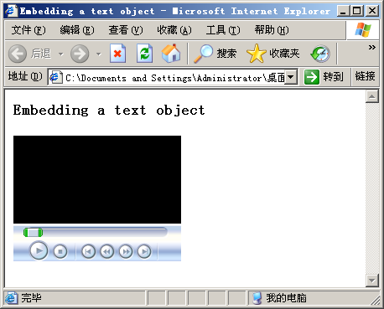
在一个网页中嵌套另外一个网页：
<body>
<h3> Embedding a html </h3>
<object data="url.htm" type="text/html" height="150" width="200" />
</body>
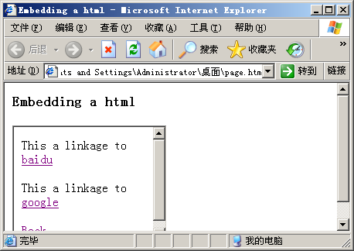
如果显式不下，就自动添加滚条
图像：
位图，由一个个像素点组成的，但是位图的大小同占用的空间是正相关的，大的位图要占用更多的空间，而且对位图进行放大，可能会导致不连贯的现象
矢量图形，使用的是进行图像绘制的数学表达式，矢量图形的大小是同占用空间大小没有关系的，但是缺点是不能用于没有规律的图形，图形必须能够用数学表达式进行表示
在互联网上图像的传输时，图像的大小是很关键的，可以对图像进行压缩，包含有损压缩和无损压缩，无损压缩的格式有GIF PNG ，而有损压缩一般是将浏览者看不到的信息进行删除，JPEG是有损压缩
GIF格式：GIF格式图片支持8位色，可以包含256种颜色，相比JPEG的24位色质量比较差，这种格式的图片压缩不会导致图片质量的损失，这种格式包含三种类型，透明（用于创建浮着的图片或者非矩形图片）、交错（图像不断变清晰，实际是将图像不相邻的位置存储在一起，这样可以事先看到图像的大致）、动画（播放帧）类型
PNG是W3C强烈推荐的格式来作为非专有（免费）的替代品
<img>元素，将图像添加到页面，这是一个空的行内元素，必须具有src alt属性，src表示图像的地址，alt具有一个字符串值，如果图像不能显式就显式这个字符串
<body bgcolor="#666633">
<div style="text-align:center;">
<img src="baidu.gif" alt="Fail to open the picture." /></div>
</body>
下面是将图片移除，得到的错误结果
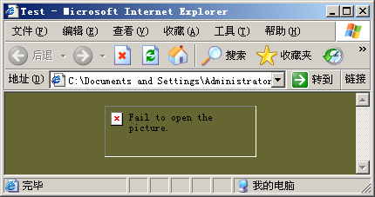
对于图像元素，除了src alt两个必须的属性外，还有的可选属性有：
longdesc height width usemap ismap align border hspace vspace
longdesc 提供一个文本文件的URL，这个文本文件是对这个图片较长的描述，但是大多数的浏览器不支持这个特性
height width用于设置高度和宽度，在实际的使用中，应该尽量指定图片的大小，这样就可以将图像的位置先预留，而进行文本的填充，而以后可以避免图片位置不够而导致重画hspace vspace，采用数字的像素值保持间距，实际是两个被废弃的属性，包含在过渡版本中的，而且效果不太好，不建议使用，可以使用style中的margin-left和margin-top进行替换
align 这个属性也是被废止的，建议使用style进行代替，其值可以有（top middle bottom left right），其中的top、bottom、middle表示同文本行进行对齐的方式，默认的是bottom，这个属性可以使用style的vertical-align特性进行替换
<body bgcolor="#800080">
<img style="margin-left:25px;margin-right:25px;
margin-top:25px;margin-bottom:25px;" height=50 width=100 src="baidu.gif" alt="Fail!" />
<img style="margin-left:25px;margin-right:25px;
margin-top:25px;margin-bottom:25px;" height=50 width=100 src="baidu.gif" alt="Fail!" />
<br />
<div>This is bottom type:<img style="vertical-align:baseline"
height=50 width=100 src="baidu.gif" alt="Fail!" /></div>
<div>This is top type:<img style="vertical-align:top"
height=50 width=100 src="baidu.gif" alt="Fail!" /></div>
<div>This is middle type:<img style="vertical-align:middle"
height=50 width=100 src="baidu.gif" alt="Fail!" /></div>
</body>
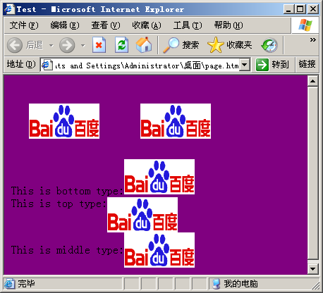
border 也是一个被废弃的属性，允许在图像的周围添加边框
<body bgcolor="#800080">
<img style="margin-left:25px;margin-right:25px;
margin-top:25px;margin-bottom:25px;" border="5" src="baidu.gif" alt="Fail!" />
</body>
最后usemap ismap分别用于客户端和服务器端的图像映射，其中服务器端映射已经很少使用了
图像上的每一点都是可以使用坐标进行表示的，x的正方向是从左到右的，而y的方向是从上到下的。这样特殊图形的表示就有：圆 x,y,r, 矩形lx,ty,rx,by 多边形 依次将xy坐标进行连接x1,y1,x2,y2,…
建立可以点击链接的图像映像文件
<?xml version="1.0" encoding="UTF-8"?>
<!DOCTYPE html
PUBLIC "-//W3C//DTD XHTML 1.0 Trnsitional//EN"
"http://www.w3.org/TR/xhtml1/DTD/xhtml1-transitional.dtd">
<html xmlns="http://www.w3.org/1999/xhtml1" xml:lang="en" lang="en">
<head>
<title> Test </title>
</head>
<body bgcolor="white">
<h3>Find the center of baidu:</h3>
<div><img src="baidu.gif" alt="" usemap="#find" border="0" /></div>

<map name="find">
<area shape="circle" coords="85,25,7"
href="center.htm" alt="This is the center of baidu.">
</map>
</body>
<html>
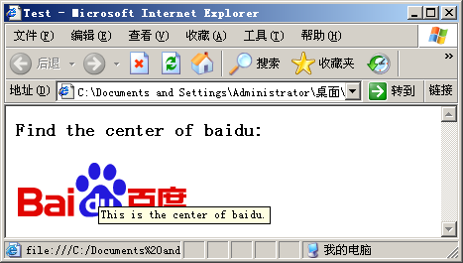
<map>元素的属性：shape 可以的值是circle rect ploy 默认的是rect ；alt同先前图片一样，显式信息；href 给出相应位置的链接地址，通过使用tab键可以在多个焦点之间循环移动；coords坐标；nohref不进行链接
表格：使用<table>元素
<table>元素包含的元素有 <caption>可选元素，如果有就必须是表格的第一个元素；下面三个元素<thead><tfoot><tbody>也是可选的，如果有就必须按照上面的顺序给出，注意的是<tfoot>必须在<tbody>之前，因为浏览器是在先布置<thead><tfoot>之后再在两者之间滚动<tbody>的内容的；<tr>表明表格的行，可以被包含在上面的三个子部分中，而<tr>可以包含元素<th><td>；<th>是标题栏的单元格，这个单元格中的文本作为标题，一般显式为粗体，<td>为一般的单元格
建立一个简单的表格：
<body bgcolor="white">
<table border="1">
<caption>Just a simple table</caption>
<tr><th>Header 1</th><th>Header 2</th></tr>
<tr><td>mes1</td> <td>mes2</td></tr>
<tr><td>mes3</td> <td>mes4</td></tr>
</table>
</body>
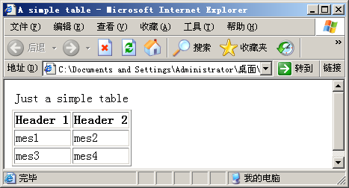
实际可以使用<tr>就可以建立比较复杂的表格了，但是为了以后的处理方便，特别是使用脚本和文档对象模型来访问表格的时候和对表格进行特别的装饰的时候，使用<thead><tfoot><tbody>来对表格进行划分是很重要的
<body bgcolor="white">
<table border="1">
<caption style="background-color:red">Just a simple table</caption>
<thead style="background-color:yellow">
<tr><th>Name</th><th>Score</th></tr>
</thead>

<tfoot style="background-color:blue">
<tr><td>Sum</td> <td></td></tr>
</tfoot>

<tbody>
<tr><td>taozhijiang</td> <td>98.5</td></tr>
<tr><td>taojiaxin</td> <td>99.2</td></tr>
</tbody>
</table>
</body>
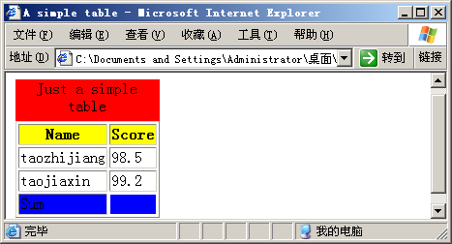
跨行和跨列（就是对单元格的合并），使用colspan和rowspan属性，注意要记得删除原来位置的的单元格
<body bgcolor="white">
<table border="1">
<tr><td colspan="2">Row 1 of Col 1 & 2</td><td>Row 2 Col 3</td></tr>
<tr><td rowspan="2">Row 2 & 3 of Col 1</td>
<td>Row 2 Col 2</td><td>Row 2 Col 3</td></tr>
<tr><td>Row 3 Col 2</td><td>Row 3 Col 3</td></tr>
</table>
</body>
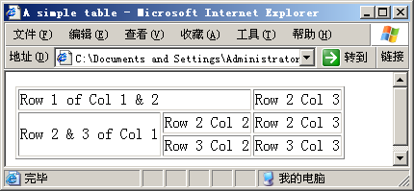
表格的样式化：主要的标准是CSS1和CSS2，其中CSS2包含CSS1所有功能de，但是浏览器可能还没有具体实现
边框，框架和规则，包含的属性（是<table>的属性）是border边框的宽度、frame说明画出边框的位置，可以具有的值有（void不画框架、above只画顶边框、 below 、lhs只画左边框、 rhs、 hsides画上下边框、 vsides、 box画完整的边框、 border画完整的边框）、 rules应该在单元格之间划分割线的位置，可以具有的值有（none不在单元格周围画边框、all在每个单元格周围都画边框、 groups在<thead><tfoot><tbody>周围画边框、 rows、 cols）
默认的是：
<body bgcolor="white">
<table border="1" frame="border" rules="all">
<tr><td>Row 1 Col 1</td><td>Row 1 Col 3</td></tr>
<tr><td>Row 2 Col 1</td><td>Row 2 Col 2</td></td>
<tr><td>Row 3 Col 1</td><td>Row 3 Col 3</td></tr>
</table>
</body>
使用CSS特性画边框和框架：border-style border-width border-color
具体的格式是 border-*:[value1] [value2] [value3] [value4]
如果在赋值的时候只给一个值，那么四个参数都使用这个值；如果赋值两个值，那么上下边框使用第一个值，左右边框使用第二个值；如果设置三个值，那么上边框为第一个值，左右边框是第二个值，下边框是第三个值；如果有四个值，那么分别是上下左右值
<?xml version="1.0" encoding="UTF-8"?>
<!DOCTYPE html
PUBLIC "-//W3C//DTD XHTML 1.0 Trnsitional//EN"
"http://www.w3.org/TR/xhtml1/DTD/xhtml1-transitional.dtd">
<html xmlns="http://www.w3.org/1999/xhtml1" xml:lang="en" lang="en">
<head>
<title> A simple XHTML table </title>
<style type="text/css">
caption{
background-color:#ccffcc;
}th{
border-width:10pt 5pt;
border-color:red blue green;
}td{
border-stylea:solid;
border-width:10pt 5pt;
border-color:silver green blue red;
}
</style>
</head>
<body bgcolor="white">
<table border="3" style="background-color:yellow">
<caption>The table to show CSS</caption>
<thead>
<tr><th>Header 1</th><th>Header 2</th></tr>
</thead>
<tbody>
<tr><td>Row 1 Col 1</td><td>Row 1 Col 3</td></tr>
<tr><td>Row 2 Col 1</td><td>Row 2 Col 2</td></td>
</tbody>
</table>
</body>
<html>
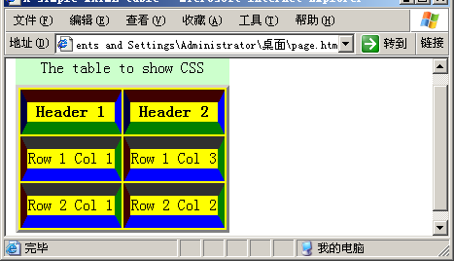
单元格间距和填充，可以使用cellspacing cellpadding属性进行单元格间距和填充的设置，而在CSS中应该使用margin和padding进行更细致的设置，但后者有的浏览器没有充分实现
cellspacing的值是一个整数值，使用像素作为单位，表示单元格之间的间距，这个属性在<table>元素中进行设置；cellpadding用于单元格内容和单元格边框之间的填充，值也是整数值，使用像素作为单位
CSS的padding特性：padding-left、padding-top、padding-right、padding-bottom，但是也可以使用padding:[][][][]四个值来进行设置，而值的分配问题好像同前面的border-*不太一样，所以感觉使用前面的四个比较保险
还可以使用CSS设置背景色，使用background-color:后面的值是颜色名称或者是颜色的十六进制的编码，也可以使用bgcolor属性而非CSS特定进行设置
<body bgcolor="white">
<table border="3" style="background-color:yellow" cellspacing="20"
cellpadding="5">
<thead>
<tr><th>Header 1</th><th>Header 2</th></tr>
</thead>
<tbody>
<tr><td>Row 1 Col 1</td><td>Row 1 Col 3</td></tr>
<tr><td style="padding-left:1pt;padding-right:10pt;padding-top:5pt;
padding-bottom:7pt">Row 2 Col 1</td><td>Row 2 Col 2</td></td>
</tbody>
</table>
</body>
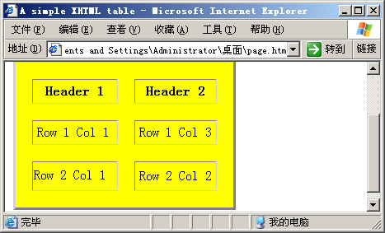
高度和宽度：使用width属性，可以的取值是相对值、百分比或者绝对的像素值，建议一开始就进行设置，防止以后进行表格的重画，CSS样式单中也是有width属性的，而且覆盖属性值的设置，建议两者都设置保险。注意的是，如果没有设置width值，那么内部进行的是一个很复杂的算法实现的，这个算法做的是尽量不在词中间换行
<?xml version="1.0" encoding="UTF-8"?>
<!DOCTYPE html
PUBLIC "-//W3C//DTD XHTML 1.0 Trnsitional//EN"
"http://www.w3.org/TR/xhtml1/DTD/xhtml1-transitional.dtd">
<html xmlns="http://www.w3.org/1999/xhtml1" xml:lang="en" lang="en">
<head>
<title> A simple XHTML table </title>
<style type="text/css">
caption{
background-color:yellow;
}tr{
background-color:red;
height:25pt;/*覆盖下面的值*/
}td{
height:20pt;
width:80pt;
}
</style>
</head>
<body bgcolor="white">
<table border="3" style="background-color:yellow">
<caption>A table using height and witdh</caption>
<thead>
<tr><th>Header 1</th><th>Header 2</th></tr>
</thead>
<tbody>
<tr><td height="20" width="100">Row 1 Col 1</td>
<td height="20" width="100">Row 1 Col 3</td></tr>
<tr><td height="20" width="100">Row 2 Col 1</td>
<td height="20" width="100">Row 2 Col 2</td></td>
</tbody>
</table>
</body>
<html>
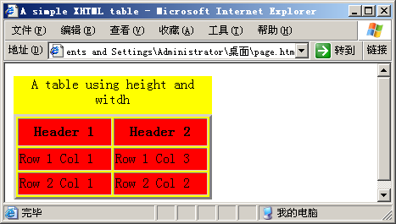
文档和表格的对齐方式（使用<table>的align属性或者CSS的float属性）：
使用align属性的格式为<table border="3" style="background-color:yellow;" align="left">
使用CSS为：
<head>
<title> A simple XHTML table </title>
<style type="text/css">
table{
float:left;
}caption{
background-color:red;
}
</style>
</head>
<body bgcolor="white">
<table border="3" style="background-color:yellow;" align="left">
<caption>A table using height and witdh</caption>
<tr><td>Row 1 Col 1</td><td>Row 1 Col 3</td></tr>
<tr><td>Row 2 Col 1</td><td>Row 2 Col 2</td></td>
</table>
<div>Sun, Sun Microsystems, the Sun Logo, Solaris, OpenWindows, Java, JavaSoft, and HotJava are trademarks or registered trademarks of Sun Microsystems, Inc. in the U.S. and other countries. All SPARC trademarks are used under license and are trademarks or registered trademarks of SPARC International, Inc. in the U.S. and other countries. Products bearing SPARC trademarks are based upon an architecture developed by Sun Microsystems, Inc.</div>
</body>
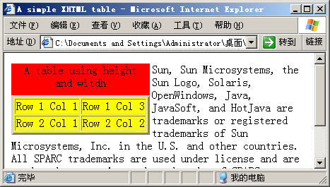
如果两者同时使用，CSS将覆盖属性值
表格之间的对齐方式的设置是同文字一样的：
<head>
<title> A simple XHTML table </title>
<style type="text/css">
table{
float:right;
}
</style>
</head>
<body bgcolor="white">
<table border="3" style="background-color:yellow;" align="right">
<caption>Table 1</caption>
<tr><td>Row 1 Col 1</td><td>Row 1 Col 3</td></tr>
<tr><td>Row 2 Col 1</td><td>Row 2 Col 2</td></td>
</table>
<table border="3" style="background-color:yellow;" align="right">
<caption>Table 2</caption>
<tr><td>Row 1 Col 1</td><td>Row 1 Col 3</td></tr>
<tr><td>Row 2 Col 1</td><td>Row 2 Col 2</td></td>
</table>
</body>
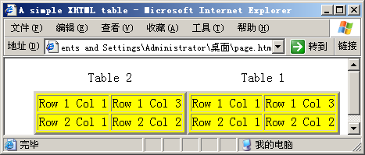
对于表格，如果没有对齐方式的设置，就把表格当作块元素，各个表格分行排列，而如果进行了对齐方式的设置，就是当作行内元素进行处理了，可以进行对齐设置了，上面的两个表格向右对齐，表格的显式顺序就同声明的顺序相反了
表格的布局中，表格的元素可以是任何的东西，甚至是表格，这样就形成了嵌套表格，但是桥套表格需要消耗大量的计算机资源，而且在不可视的浏览器中是不能使用的，不推荐使用
<body bgcolor="white">
<table border="3" style="background-color:yellow;">
<caption>Table 1</caption>
<tr> <td><table border="3" style="background-color:yellow;">
<caption>Table 2</caption>
<tr><td>Row 1 Col 1</td><td>Row 1 Col 3</td></tr>
<tr><td>Row 2 Col 1</td><td>Row 2 Col 2</td></td>
</table></td> <td>Row 1 Col 3</td></tr>
<tr><td>Row 2 Col 1</td><td><img src="baidu.gif" alt="baidu" /></td></td>
</table>
</body>
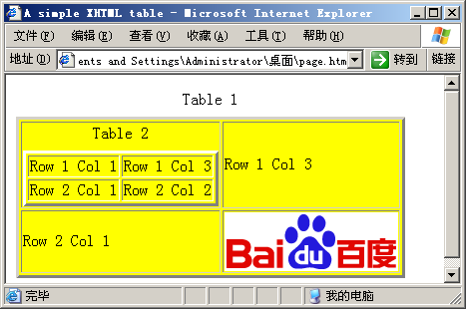
表格内文本的对齐方式：垂直对齐使用valign属性，水平对齐使用align属性，它们的可能取值有 top middle bottom baseline和left right center justify
<body bgcolor="white">
<table border="2">
<caption>Table to show valign and align</caption>
<tr> <th>valign</th> <th>top</th> <th>middle</th> <th>bottom</th> <th>baseline</th> </tr>
<tr><td>Sun, Sun Microsystems, Solaris.</td>
<td valign="top">Sun Microsystems</td>
<td valign="middle">Sun Microsystems</td>
<td valign="bottom">Sun Microsystems</td>
<td valign="baseline">Sun Microsystems</td>
</tr>
<tr> <th>align</th> <th>left</th> <th>center</th> <th>right</th> <th>justify</th> </tr>
<tr><td>Sun, Sun Microsystems, Solaris.</td>
<td align="left">Sun Microsystems</td>
<td align="center">Sun Microsystems</td>
<td align="right">Sun Microsystems</td>
<td align="justify">Sun Microsystems</td>
</tr>
</table>
</body>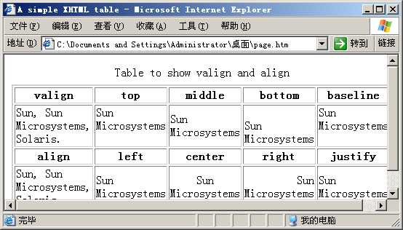
框架，使用<frameset>是用来取代<body>元素的，表示框架的整体的布局，由rows和cols属性决定；而<frame>元素用于定义各个框架中的显式的内容
下面是一个简单的实例，注意的是<body>元素被<frameset>元素取代了
<?xml version="1.0" encoding="UTF-8"?>
<!DOCTYPE html
PUBLIC "-//W3C//DTD XHTML 1.0 Trnsitional//EN"
"http://www.w3.org/TR/xhtml1/DTD/xhtml1-transitional.dtd">
<html xmlns="http://www.w3.org/1999/xhtml1" xml:lang="en" lang="en">
<head>
<title> A simple XHTML table </title>
</head>
<frameset cols="*,*" rows="*,*">
<frame src="htm/text1.htm" />
<frame src="htm/text2.htm" />
<frame src="htm/text3.htm" />
<frame src="htm/text4.htm" />
</frameset>
<html>
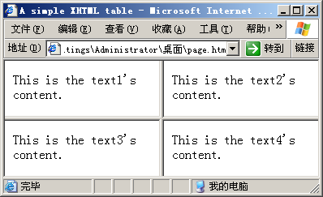
其中的<frame>元素是从左到右、从上到下的顺序进行排序的
<frameset>元素，具有专用属性rows cols和标准属性name id class style
rows cols属性，是进行框架个数的个数和布局进行设置的，各个列和行使用逗号进行分割的，可以使用*作为通配符，通配符设置是将剩余的空间进行几个通配符平均分配，当然也可以不用通配符而设置具体框架的大小，有像素、比率、百分比的设置
像素，使用整数进行指定，通常的做法是前面使用像素进行绝对的设置，最后一个使用通配符利用所有剩余的空间，例如<frameset cols=”75,150,*”>
比率，整数后面使用*进行，例如<frameset rows=”1*,3*,2*”>将进行1:3:2的设定
百分比，例如<frameset rows=”20%，60%，20%”>
<frameset cols="75,125,*">
<frame src="htm/text1.htm" />
<frame src="htm/text2.htm" />
<frame src="htm/text3.htm" />
</frameset>
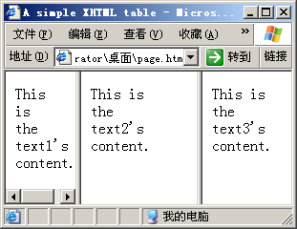
可见，前两者是绝对的设置，第一个因为不能显式所有的内容而自动显示了滚条，将浏览器向又拖动，可以改变第三个框架的大小而是否出现滚轮，但是前面两个是不受影响的
但是对于像<frameset cols="75,125,50">这样全部是绝对的设置，是当作比率来理解而非像素进行理解的，即使没有使用*符号
另外对于百分比的设置，如果和不等于100%，那么所有的百分比将被当作比率进行解释，而如果和超过了100%，那么后面的元素是不可见的，但是他们确实存在，例如对于 <framset cols=”55%,55%,*”> 那么第一和第二个框架将显式，而第三个框架将不显式，即使它是存在的，但是可以使用其他技术进行显式
另外框架的布局还可以使用混合方式，例如<frameset cols=”100,50%,2*,1*”>第一个是绝对值，后面第二个是相对于剩余空间的一半进行设置，而最后的两个是将所有的剩余空间进行2:1的划分，但是混合的分配方式容易造成混乱，不推荐使用（上例需要注意的是，最后两个比率分配的*是不能省略的，否则同第一个100进行像素分配了，结果肯定是错的）
<frame>元素，是作用于<frameset>分得的单元格了，包含的属性有：
src指定内容的来源，可以是文本文档，XML ，XHTML，图像等支持的代理文件类型
id命名框架，名字必须唯一，作用在于可以允许其他页面的锚元素的target属性来装载页面，这里已经放弃了name属性了
noresize使用noresize=”noresize”可以不允许用户调整页面大小，但是对于低分辨率的显式设备可能有的内容不能被显式
scrolling是否允许自动显式滚条，默认是yes，如果不希望出现就设置为no
frameborder表明相邻框架之间是否有边框（如果页面中只有一个框架，这个属性就没有意义了），默认值是1，实际使用感觉是设置左边的边框属性
marginheight marginwidth取像素值，表示的是框架内容同框架边框之间的间距，缺省值取决于浏览器的实现，更好的方法是使用CSS的margin属性
嵌套框架：实现的方法有 嵌套<frameset>元素和将框架集导入到<frame>元素
嵌套<frameset>元素方法
<head>
<title> A simple XHTML table </title>
</head>
<frameset rows="*,*,*">
<frame src="htm/text1.htm">
<frameset cols="*,*">
<frame src="htm/text2.htm">
<frame src="htm/text3.htm">
</frameset>
<frame src="htm/text4.htm">
</frameset>
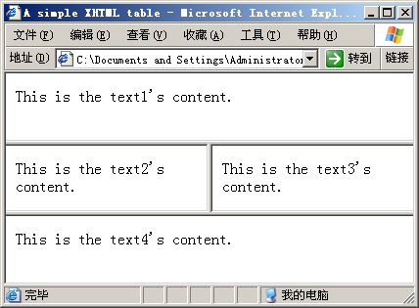
导入框架集方法
basic.htm是一个框架集
<frameset rows="*,*" cols="*,*">
<frame src="text1.htm">
<frame src="text2.htm">
<frame src="text3.htm">
<frame src="text4.htm">
</frameset>
而page.htm引用了这个框架集作为<frame>元素的内容
<frameset rows="*,*,*">
<frame src="htm/basic.htm">
<frame src="htm/text1.htm">
<frame src="htm/text2.htm">
</frameset>
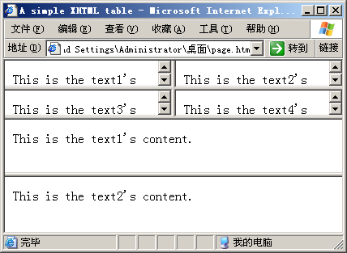
但是注意的是，如果使用导入框架集方法来进行嵌套，千万不能导入本身，否则会有递归的危险，但是实际使用好像没有这个问题，自动显式空白
目标框架
当点击超文本链接时，缺省的行为是将新页面装入包含此超链接的窗口，但是使用target属性可以允许将新页面装入窗口的另一个框架，而不是装入包含这个链接的框架，可以使用target属性的元素有：<a> <area> <base> <form> <link>
target也可以通过使用关键字来定位框架集中的各个框架，关键字有（_开头，大小写敏感）：
_serf 新窗口将装入到包含锚元素的这个窗口，是缺省的设置
_blank创建一个新的窗口，原来的窗口仍然存在
_parent用于嵌套框架，对于没有嵌套的窗口，实际就是浏览器窗口，而对于有嵌套的窗口，实际就是父浏览页中被分割的框架
_top直接装入到主浏览器窗口，而不是已经存在的任何框架，就是现在的窗口消失，产生一个新的窗口
page.htm文件代码
<?xml version="1.0" encoding="UTF-8"?>
<!DOCTYPE html
PUBLIC "-//W3C//DTD XHTML 1.0 Trnsitional//EN"
"http://www.w3.org/TR/xhtml1/DTD/xhtml1-transitional.dtd">
<html xmlns="http://www.w3.org/1999/xhtml1" xml:lang="en" lang="en">
<head>
<title> Basic Frame </title>
</head>
<frameset rows="15%,75%,15%">
<frame src="source/text1.htm" name="heading_frame" />
<frameset cols="25%,50%,25%" >
<frame src="source/target_index.htm" id="index_frame" />
<frame src="source/text2.htm" id="main_view" />
<frame src="source/text3.htm" id="main_view2" />
</frameset>
<frame src="source/text3.htm" />
</frameset>
<html>
target_index.htm文件的代码
<?xml version="1.0" encoding="UTF-8"?>
<!DOCTYPE html
PUBLIC "-//W3C//DTD XHTML 1.0 Trnsitional//EN"
"http://www.w3.org/TR/xhtml1/DTD/xhtml1-transitional.dtd">
<html xmlns="http://www.w3.org/1999/xhtml1" xml:lang="en" lang="en">
<head>
<title>Basic Frame.target_index</title>
</head>
<body>
<div><a href="areyou.htm" target="heading_frame">Are you(heading_frame)</a></div>
<div><a href="goingto.htm" target="_top">Going to(_top)</a></div>
<div><a href="sfair.htm" target="_blank">s Fair(_blank)</a></div>
<div><a href="this.htm" target="_self">by yourself(_self)</a></div>
</body>
</htm>
行内框架，使用<iframe>元素，在一个行内插入一个框架
<?xml version="1.0" encoding="UTF-8"?>
<!DOCTYPE html
PUBLIC "-//W3C//DTD XHTML 1.0 Trnsitional//EN"
"http://www.w3.org/TR/xhtml1/DTD/xhtml1-transitional.dtd">
<html xmlns="http://www.w3.org/1999/xhtml1" xml:lang="en" lang="en">
<head>
<title> Basic Frame </title>
</head>
<body>
<p>This is uesed to show a text in a line.<br />
<iframe src="source/target_index.htm">
</iframe></p>
</body>
<html>
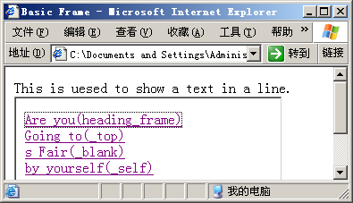
这里可以发现，框架是作为一个行元素插入的，而原来主页的<body>元素仍然存在
元素<noframe>，用于如果浏览器不支持框架就进行的替代显式，对于框架Mosaic 2 不支持
<?xml version="1.0" encoding="UTF-8"?>
<!DOCTYPE html
PUBLIC "-//W3C//DTD XHTML 1.0 Trnsitional//EN"
"http://www.w3.org/TR/xhtml1/DTD/xhtml1-transitional.dtd">
<html xmlns="http://www.w3.org/1999/xhtml1" xml:lang="en" lang="en">
<head>
<title> Basic Frame </title>
</head>
<frameset cols="*,*,*">
<frame src="source/text1.htm"/>
<frame src="source/text2.htm"/>
<frame src="source/text3.htm"/>
<noframe>
<h3>Announcement</h3>
<p>This browser does not support frames!</p>
</noframe>
</frameset>
<html>
元数据
在XHTML中元素<head>元素中，<title>元素是必须的，而可选的元素有<script> <style> <meta> <link> <object>元素
<title>不显式为流对象而是显式在标题栏，因为标题通常包含最有用的元素，所以标题必须既有描述性，又准确
<meta>包含属性name http-equiv content scheme ，这个元素必须包含content属性，同时还必须包含name和http-equiv属性中的一个，实际上可以同时包含这两者
name如果content属性主要是由浏览器或者其他的用户代理（例如网络机器人）解释，那么使用name属性，名称的约定：name=”keywords”告知用户代理，content属性包含一个以逗号分割的关键字列表；name=”description”告知用户代理，将对页面进行叙述性的描述；name=”summary”告知用户代理，将对页面进行简短的总结
content属性，包含希望注册的所有元信息，通常同<meta>的name属性进行匹配
<head>
<title> Basic </title>
<meta name="keywords" content="tao,zhi,jiang" />

<meta name="description" content="The name of the author." />
</head>
http-equiv属性，设计为补充HTTP头文件中包含文档的信息
http-equiv=”refresh”，使用来进行自动刷新页面，格式为<meta http-equiv=”refresh” content=”[time];URL=’[URL]’” /> 内部使用单引号，然后被包围在双引号中
<head>
<title> Basic </title>
<meta http-equiv="refresh" content="3;URL='page2.htm'" />
</head>
<head>
<title> Basic 2 </title>
<meta http-equiv="refresh" content="3;URL='page.htm'" />
</head>
这样就可以使得上面的两个页面在规定的时间中进行切换
http-equiv=”expires”，当页面从服务器上下载后会缓存到本地磁盘上，当下次访问同一个页面的时候，可以直接在缓存中读取而不用再次在网上下载，而这个属性用于规定页面有效时间，content必须使用有效完整的时间格式，如果页面过期将自动下载刷新页面
<meta http-equiv="expires" content="Mod, 22 Nov 1999 09:27:00 EST" />
<link>元素，主要是描述到外部资源的链接，唯一必须的属性是type属性，用来描述媒体的类型，实际用途比较多的是链接样式单：
<link rel=”stylesheet” type=’text/css’ href=”mystyle.css” />
<base>元素，只有一个href属性，描述文档的基URL，以后的页面就可以进行简单名引用了，例如：
<head>
<title> Basic </title>
<base href="http://wjl.scu.edu.cn/" />
</head>
<body>
<a href="soft/search.php">The page to the scu soft:</a>
</body>
实际访问的就是http://wjl.scu.edu.cn/soft/search.php，使用的是基址和相对地址相加的结果
样式单：级联样式单语言（CSS），本身可以集成到HTML语言中，也可以作为单独的文件内容，使用链接来处理
样式单的特性：可以级联，就是多个样式单可以进行合并得到一个叠加的效果，CSS可以覆盖浏览器内置样式单的特性；继承性，就是例如对于段落进行设置，那么段落中的所有元素在拥有自己特特性的同时都将继承父元素的特性
<head>
<title> Basic CSS</title>
<style type="text/css">
<!--
p{font-size:120%;}
h2{color:green; font-size:150%;}
-->
</style>
</head>
<body>
<h2> The first <i>statement</i>.</h2>
<p>The <i>Second</i> statement!</p>
</body>
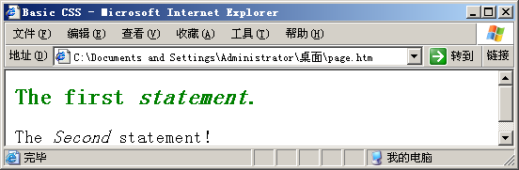
使用注释对内置的样式单进行隐藏，对于以前的旧版本，如果不能解释就进行影藏，而如果不放在注释中，可就可能尝试显式这些内容，但是对于支持的是没有问题的
使用链接样式单，样式单文件（没有style和注释符号了）
/*This is the style sheet*/
p{font-size:120%;}
h2{color:green; font-size:150%;}
然后主文件
<?xml version="1.0" encoding="UTF-8"?>
<!DOCTYPE html
PUBLIC "-//W3C//DTD XHTML 1.0 Trnsitional//EN"
"http://www.w3.org/TR/xhtml1/DTD/xhtml1-transitional.dtd">
<html xmlns="http://www.w3.org/1999/xhtml1" xml:lang="en" lang="en">
<head>
<title> Basic CSS</title>
<link rel="stylesheet" href="style.css" />
</head>
<body>
<h2> The first <i>statement</i>.</h2>
<p>The <i>Second</i> statement!</p>
</body>
<html>
在<head>中使用<link>元素进行链接，这样就显式了样式单的方便了，href可以是任意的绝对或者相对的路径，甚至可以是URL网址确定的内容。显式结果是一样的
使用style设置本地属性而不是在<head>中使用：
<p style="font-size:150%;color:yellow"> The statement!</p>
其实style可以用在很多的XHTML元素中，包括标题、列表、块引用元素等，使用<span>可以限制<span></span>范围的属性，使用<span>的设置可以覆盖原来的设置
<p style="font-size:150%;color:yellow"> The <span style="color:red">statement</span>!</p>
关于继承，例如对于设置
<style type="text/css">
p{font-size:150%%;}
b{font-size:150%;}
</style>
<p>The <b>statement</b>!</p>的显式结果是：
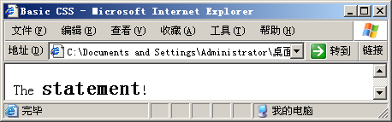
首先，</b>具有本身的粗体性质，而且继承了</p>的字体放大，显式的字体比本身还要大
设置字体颜色，指定颜色的最简单的方法是使用Windows VGA的标准的16色调色板：
aque black blue fuchsia grey green lime maroon navy olive purple red teal silver white yellow
这些都是标准的颜色，如果需要指定其他的颜色，就需要使用十六进制的数据进行表示，前面使用#前导：<p>The <span style="color:#990066;">statement</span>!</p>
设置超文本链接，第一种方法是在<body>元素中进行设置
<body link="green" vlink="red" alink="yellow">
<p>The <a href="text1.htm">Linkage</a>!</p>
</body>
或者在style中进行设置
<head>
<title> Basic CSS</title>
<style>
A:link{color:green;}
A:visited{color:red;}
A:active{color:blue;}
</style>
</head>
<body>
<p>The <a href="text1.htm">Linkage</a>!</p>
</body>
但是是不能在<a>元素中设置的，设置是无效的
设置背景纹理和颜色：
<head>
<title> Basic CSS</title>
</head>
<body background="basic.jpg">
<p style="background:red;">The first statement!</p>
<p>The first statement!</p>
</body>
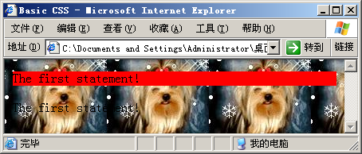
图片纹理的高级设置
<head>
<title> Basic CSS</title>
<style>
pre
{
background-color:yellow;
background-attachment:fixed;
background-image:url(cylnew.jpg);
background-position:top left;
background-repeat:no-repeat;
padding:2em;
}
</style>
</head>
<body>
<pre>
Sun, Sun Microsystems, the Sun Logo, Solaris, OpenWindows, Java, JavaSoft, and HotJava are trademarks or registered
trademarks of Sun Microsystems, Inc. in the U.S. and other countries. All SPARC trademarks are used under license and
are trademarks or registered trademarks of SPARC International, Inc. in the U.S. and other countries.</pre>
</body>
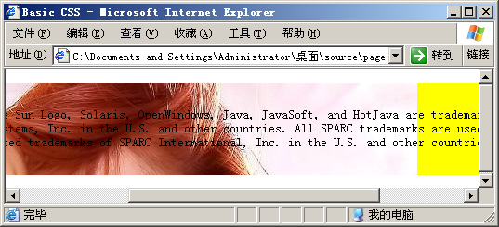
background-repeat属性表示是否进行图片平铺，这个效果只有在图片比较小的时候才显式作用；background-attachment表示背景附着，这里是fixed，表示背景不滚动，保持原位；padding设置覆盖文本正常边框之外的区域
还可以为表格设置背景色，但是好像不能设置背景图片，但是有人要这样做嘛？
<head>
<title> Basic CSS</title>
<style>
th{background:blue;}
td{background:red;}
</style>
</head>
边框，空白边和空白间距
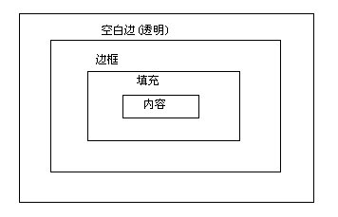
CSS使用了方框模型来指定边框、填充、空白边和内容的位置，其中内容框包含文本或者图像等本身；在它周围的是填充区，内容背后的图像或者背景色可以扩展到此区域，如果有自己的文本并且想要背景色超出文本边界，就需要设置填充区；填充区和空白边之间是边框，可以单独设置；空白边是透明的，通过它可以显式出主体的背景范围
使用margin-left margin-right margin-top margin-bottom可以控制空白边的大小，使用负值从主体的空白边开始显式
text-indent可以控制首行缩进
通过<div>元素可以设置边框的属性，可以用来设置标题，段落等，其中边框的属性中，border可能的值有dotted dashed solid double groove ridge inset outset；border-width可以设置边框的宽度，可以是thin medium thick，还可以指定值，如0.1em；border-color可以设置颜色
而font-size（可以使用带pt单位的绝对值，或者%的相对值，可以超过100%） 、font-style（italic normal） 、font-weight（字体灰度，使用整数，范围是100（浅）-900（深），可以使用bold bolder lighter normal进行简单设置）、text-transform（进行文本的改写，值有uppercase loewecase进行大小写的改写） 、line-height（用于控制指定段落同其他元素中行之间的间隔的大小，常用百分数进行表示，是相对于文本行高而言的） font-family（指定字体，可以有多个字体列表，如果前面的不可用就尝试后面的，如果都不可以使用，就使用浏览器默认的字体，CSS提供了三个通用的字体，他们是serif sans-serif monospace其中serif是最通用的字体，一般用在列表的最后）
<?xml version="1.0" encoding="UTF-8"?>
<!DOCTYPE html
PUBLIC "-//W3C//DTD XHTML 1.0 Trnsitional//EN"
"http://www.w3.org/TR/xhtml1/DTD/xhtml1-transitional.dtd">
<html xmlns="http://www.w3.org/1999/xhtml1" xml:lang="en" lang="en">
<head>
<title> Basic CSS</title>
<style>
body{
margin-left:-7%;margin-right:13%;
margin-top:5%,margin-bottom:10%;
}h6{
font-size:200%;
font-style:"italic";
font-weight:bolder;
font-family:"ParkAvenue BT",serif;
}
p{
line-height:150%;
text-indent:5%;
}div.box{
border:solid; border-width:thin;
padding:0.2em; border-color:red;
}span{
text-transform:uppercase;
font-size:200%;
}
</style>
</head>
<body>
<h6>Sun Microsystem</h6>
<p>Sun, Sun Microsystems, the Sun Logo, <span>Solaris</span>, OpenWindows, Java, JavaSoft, and HotJava are trademarks or registered
trademarks of Sun Microsystems, Inc. in the U.S. and other countries. All SPARC trademarks are used under license and
are trademarks or registered trademarks of SPARC International, Inc. in the U.S. and other countries. </p>
<div class="box">This product or document is protected by copyright and distributed under licenses restricting its use, copying,
distribution, and decompilation.</div>
</body>
<html>
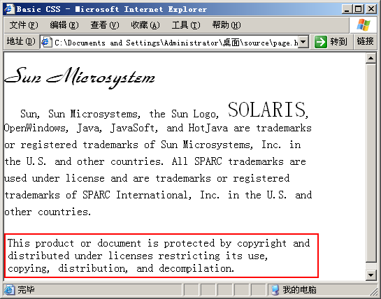
创建自己的命名样式：可以将自己的对同一个元素创作的多个样式进行命名，然后在后面进行class引用
<head>
<title> Basic CSS</title>
<style>
div.large{
font-size:200%;
}div.yellow{
color:yellow;
}
</style>
</head>
<body>
<div class="yellow">Sun Microsystems</div>
<div class="large">Sun Microsystems</div>
</body>
XML基础：
创建XML文档，有良构的和合法的类型，良构的是指遵守XML语法规则的文档；而合法的类型不仅要符合语法规则，而且要能符合DTD的检查
良构文档：文档至少包含一个元素，文档必须包含一个唯一命名的元素，它不是任何元素内容的一部分，作为根元素存在，其他所有的元素必须在根元素中进行正确的嵌套
XML声明：<?xml version=”1.0”?>，称为XML序言，后面还可以指定编码机制encoding=”x”
元素，如gb2312
元素：由<tag></tag>包含的内容组成，而且大小写必须匹配，其中的内容可以是任何的Unicode字符，但是不能包含< 字符，如果确实需要可以使用 &lt &gt进行替代防止混淆；标记名可以是字母、下划线，后面接字母、数字、连字符、下划线、冒号或者小数点的任意组合；各个元素要正确嵌套而不能有重叠
属性：元素可以具有属性，必须使用引号包围，它是传递给引用程序的值而不是元素的内容，而且一个元素不能有重复的属性
CDATA，可以使用在文档中任意可以使用字符数据的地方，用于对文本块进行转义和定界，例如
<element>
<! [CDATA[<first> some other data</fist>]]>
</element>
其中的<first>将不会被收入到文档当作标记对待
注解<!-- -->包围
源XML文件：
<?xml version="1.0" encoding="GB2312"?>
<!DOCTYPE books SYSTEM "books.dtd">
<?xml:stylesheet href="books.css" type="text/css" ?>
<books>
<book>
<title>java语言规范</title>
<ISBN>
<![CDATA[<data>7-111-18839-X</data>]]></ISBN>
<authors>
<author>James Gosling</author>
<author>Bill Joy</author>
<author>Guy Steele</author>
<author>Gilad Bracha</author>
</authors>
<description>Java 程序员必读的参考书</description>
<price CN="￥79.00" />
</book>
</books>
编写DTD文件进行合法性的检查：
<!DOCTYPE books[
<!ELEMENT books (book+)>
<!ELEMENT book (title,ISBN,authors,description,price+)>
<!ELEMENT title (#PCDATA)>
<!ELEMENT authors (author+)>
<!ELEMENT author (#PCDATA)>
<!ELEMENT description (#PCDATA)>
<!ELEMENT price EMPTY>
<!ATTLIST price
CN CDATA #REQUIRED
>
]>
编写CSS文件进行数据显示：
title{
display:block;
font-family:"ParkAvenue BT";
font-weight:bold;
font-size:20pt;
color:red;
text-align:center;
}ISBN{
display:block;
font-family:serif;
font-weight:bold;
font-size:10pt;
color:black;
text-align:left;
}authors{
display:block;
font-family:serif;
font-weight:bold;
font-size:10pt;
color:black;
text-align:left;
}description{
display:block;
font-family:serif;
font-weight:bold;
font-size:10pt;
color:black;
text-align:left;
}
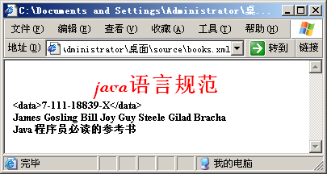
关于DTD文件的一些语法
+重复，最小数量是1 *重复 ?可选
不同的媒体类型
CSS2规定的媒体类型
all适用于所有设备、 aural适用于语音合成器、 braille使用于盲文感触设备、 embossed适用于页面式布莱叶点法打字机、 handheld适用于手持设备、 print适用于打印页面，如打印预览、 projection适用于幻灯片和投影等、 screen适用于显示屏幕、 tty适用于固定孔距字符栅格的设别，如电传打字机、 tv适用于电视类的设备
使用样式单和媒体相关联，方式有style元素嵌入、link元素外部链接CSS、@media、@import
使用<style>进行嵌入，使用的是这个元素的media属性，这些设定只在媒体类型匹配的情况下才起作用，否则被忽略掉，可以有多个媒体类型，他们使用逗号进行分割
<?xml version="1.0" encoding="UTF-8"?>
<!DOCTYPE html
PUBLIC "-//W3C//DTD XHTML 1.0 Trnsitional//EN"
"http://www.w3.org/TR/xhtml1/DTD/xhtml1-transitional.dtd">
<html xmlns="http://www.w3.org/1999/xhtml1" xml:lang="en" lang="en">
<head>
<title> Basic CSS</title>
<style type="text/css" media="screen">
h3.bigtype{
font-size:20pt;
background-color:yellow;
}
h3.smalltype{
font-size:10pt;
background-color:yellow;
}
</style>
<style type="text/css" media="print">
h3.bigtype{
font-size:20pt;
font-family:ParkAvenue BT;
}
h3.smalltype{
font-size:10pt;
font-family:ParkAvenue BT;
}
</style>
</head>
<body>
<h3 class="bigtype">Sun Microsystems</h3>
<h3 class="smalltype">Sun Microsystems</h3>
</body>
<html>
显示器模式
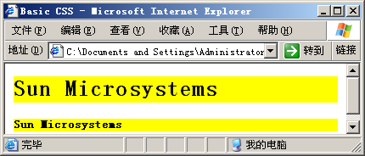
打印预览模式
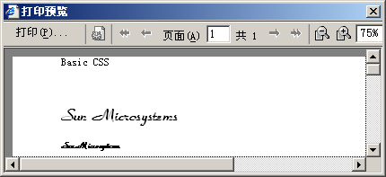
使用link外部链接CSS文件，使用下面语句就可以了
<head>
<title> Basic CSS</title>
<link rel="stylesheet" type="text/css" media="print" href="mypri.css" />
<link rel="stylesheet" type="text/css" media="screen" href="myscr.css" />
</head>
使用@media规则
@media下面的内容需要使用括号进行括起来，而且如果上面和下面对某个特性做了不同的设定，以后面的设定为准。@media可以跟多个媒体类型，分别使用逗号进行连接
<head>
<title> Basic CSS</title>
<style type="text/css">
@media screen
{
h3.bigtype{
font-size:20pt;
background-color:yellow;
}
h3.smalltype{
font-size:10pt;
background-color:yellow;
}
}
@media print
{
h3.bigtype{
font-size:20pt;
font-family:ParkAvenue BT;
}
h3.smalltype{
font-size:10pt;
font-family:ParkAvenue BT;
}
}
@media screen,print
{
h3.bigtype{ text-align:center; }
h3.smalltype{ text-align:center; }
}
@media print
{
h3.bigtype{ font-size:30pt; }
}
</style>
</head>
<body>
<h3 class="bigtype">Sun Microsystems</h3>
<h3 class="smalltype">Sun Microsystems</h3>
</body>
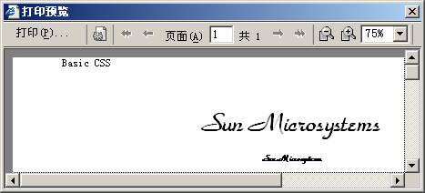
页面模式是一样的，但是后面对打印模式的字体进行了重新的设置，所以字体变大了，由于先前设置的字体类型后面没有重新设置覆盖，所以仍然是先前的字体类型；这里看似不居中对齐，但是这是相对于页面而言的，后面的页面没有显式，所以不会重画显式居中的
也可以使用样式单外部链接
<head>
<title> Basic CSS</title>
<link rel="stylesheet" type="text/css" href="myscr.css" \>
<link rel="stylesheet" type="text/css" href="mypri.css" \>
<style type="text/css">
@media screen,print
{
h3.bigtype{ text-align:center; }
h3.smalltype{ text-align:center; }
}
@media print
{
h3.bigtype{ font-size:30pt; }
}
</style>
</head>
<body>
<h3 class="bigtype">Sun Microsystems</h3>
<h3 class="smalltype">Sun Microsystems</h3>
</body>
这样的布局也是可以的，这里的<link>元素就没有提供media属性了
使用@import进行导入，在<style>元素中使用，就会自动将样式单中的内容合并到<style>中作为其一部分，而且还可以根据媒体类型导入
<head>
<title> Basic CSS</title>
<style type="text/css">
@import url ("mypri.css");
@import url ("myscr.css");
@media screen,print
{
h3.bigtype{ text-align:center; }
h3.smalltype{ text-align:center; }
}
@media print
{
h3.bigtype{ font-size:30pt; }
}
</style>
</head>
<body>
<h3 class="bigtype">Sun Microsystems</h3>
<h3 class="smalltype">Sun Microsystems</h3>
</body>
这里是进行一般类型的导入，还可以根据媒体类型进行按需导入
@import url ("mypri.css") print;
@import url ("myscr.css") screen;
但是浏览器还没有支持这种导入方式，可以猜测的是前者可能使用的是@media自动同媒体类型进行相关，后者使用的是一般的类型进行按需导入
导入的CSS可以不是本地的，URL嘛
打印
分页特性：规定在打印文档的时候在何处分页，分页特性page-break-before page-break-after
 | page-break-before | page-break-after
auto | 在元素前不应该强迫分页，也不禁止进行分页 | 在元素后不应该强迫分页，也不禁止进行分页
always | 在元素前强制分页 | 在元素后强制分页
avoid | 元素前避免强制分页 | 元素后避免强制分页
left | 应该强制进行一次或多次分页，使得元素出现在左边的页面中 | 应该强制进行一次或多次分页，使得元素后面的内容出现在左边的页面中
right | 应该强制进行一次或多次分页，使得元素出现在右边的页面中 | 应该强制进行一次或多次分页，使得元素后面的内容出现在右边的页面中
例如
<head>
<title> Basic CSS</title>
<style type="text/css">
@media print
{
h3{ page-break-before:always; }
}
</style>
</head>
<body>
<h3 class="bigtype">Sun Microsystems</h3>
<h3 class="smalltype">Microsoft Windows</h3>
</body>
本来是可以使用@page进行打印页面的设置的，但是浏览器不支持，只能使用<body>等元素的margin-*进行设置替代了
<style type="text/css">
@media print{
body{
margin-left:5cm;
margin-right:1in;
margin-top:2in;
margin-bottom:9cm;
}
}
</style>
这些格式为了不在一般网页显式的时候发挥作用，可以放在@media中
多媒体：
<body>
<a href="love.mp3"> Music Player</a>
</body>
当点击这个链接的时候，会自动启动系统的Windows Media Player程序播放文件，但是这个窗口是弹出来的，可以将窗口嵌入到网页中，使用<embed>元素（<object>元素也可以，但是支持不佳）
<body>
<h3>Playing the music</h3>
<embed src="love.mp3" autostart="true" />
</body>
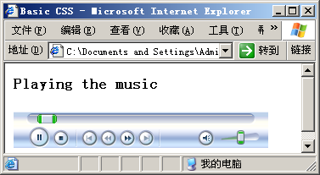
其中的src指定文件的位置，而autostart表明是否打开网页自动播放，还可以使用width height指定宽度和高度
<body>
<h3>Playing the music</h3>
<embed src="love.mp3" autostart="true" height="160" widht="200" />
</body>
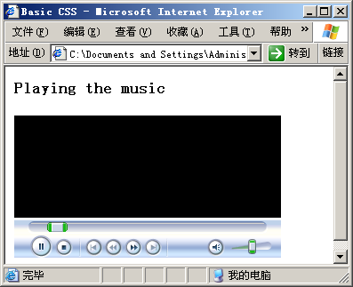
使用它还可以播放视屏的。下面使用的是Real Player的rmvb 文件，使用的是Real Player播放的视屏
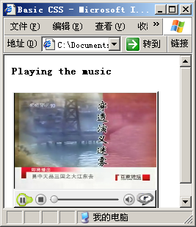
下面是使用Real Player播放音频的文件，<embed src="sanguo.rm" autostart="true" width="300" height="40" />
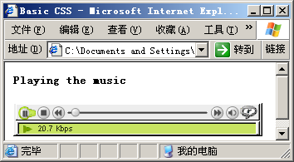
<embed>元素所支持的属性
align，对齐方式，值有：baseline、center、left、right、top，缺省值是baseline。这些值都是相对于处于同一行的文本而言的，而不是相对于页面而言的
hidden，是否显示音频插件的控制面板，缺省值是false
loop，循环，如果是true那么播放到头可以自动返回播放，默认是false
showcontrols，是否显式控制按钮，缺省值是true，这个对显式视频有效，如果对于音乐，就显式一块黑块，应该使用hidden属性
showdisplay，是否显式播放列表和音轨信息，默认是false
XHTML表单（表单是向服务器提交数据的，此处只能完成表单的外表工作，不能进行数据的处理的）
当表单向服务器提交数据的时候，是对数据进行 名称-值 对进行提交的，如果有多个数据需要提交，就使用&号进行链接，如果对于某个表单有空的默认值而且用户也没有进行填写，就不发送数据，字符 @ _ . * 是被保留的，其他的数据进行编码后发送（就是这些字符不进行编码，不代表他们不能使用）
<form>元素定义表单，是一个元素而不必是整个页面，其属性有：
action 提供接受表单数据的URL，而且URL也不必一定是一个HTTP协议的URL，也可以是mailto进行电子邮件的发送
method 属性，取值有POST 或者GET，一般POST比较好，可以处理比较长的信息，而且也比较安全
name 表单的名字，也可以使用数字进行访问，如form[2]表示页面上的第三个表单
target 用于框架中，使用指定框架来对服务器进行应答
enctype 提交数据使用的编码机制的MIME类型，缺省的是application/x-www-form-urlencoded，如果是使用的mailto，就需要指定为text/plain，以免解码的时候遇到困难
<body>
<h4>Please insert your keywords:</h4>
<form action="http://www.google.cn/search" method="post">
<input type="text" />
<input type="submit" />
</form>
</body>
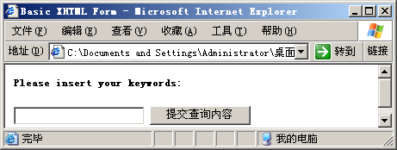
<input type=”submit” />用于返回所在表单的内容，就是每个<form></form>中必须包含一个单独的submit按钮（如果需要发送信息给服务器）
常见的在<input>元素中的属性
name 名字
value 缺省的数据，如果用户没有填写相应的控件，而点击了提交按钮，那么将发送这个缺省的数据
disabled 如果任何控件元素中包含disabled=”disabled”，那么这个控件将显式为禁用。对于上面的两个控件都使用这个属性，那么文本框将不能添数据，而提交按钮也将变灰无法使用
type属性，决定<input>元素将称为哪种控件
text password file 这三个type属性值是文本类型的控件，其中file将产生一个浏览按钮
对于文本类型的控件，可以有的属性有：可以通过添加maxlength属性控制可以输入的最大字符数（就是前面是可以显式的大小，后面是实际数据的限制），readonly只读，语法为readonly=”readonly”
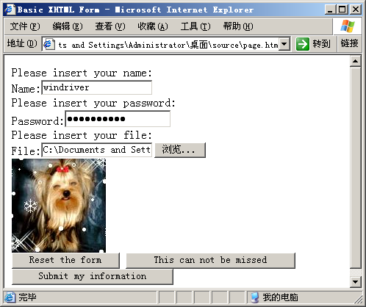
submit reset button image 他们都是按钮类型的控件，其中前两者都介绍了，关于button没有缺省的说明，必须使用value进行字面的设定，而且它不向服务器提交任何信息，需要事件的捕获和响应来完成功能；image产生一个图映射，具有src alt属性，功能同submit一样的
其中的Name使用value 设置了默认值，所以上面的显式是自动的，而submit和reset提供的value值就是按钮的字面值，点击reset后，所有的数据都恢复默认值，就是只有name，后面都是空的。button的value值是不能少的，否则就是一个空白的按钮了，没有任何标记
复选框和单选框类型的<input>元素：选框就是选中(true)或者没有被选中的属性(false)，如果选中，对应的 名称-值 对就发送到服务器，否则就不发送
checkbox 复选框 radio单选框，使用checked属性可以设置为选中状态
<body>
<form action="http://www.wrox.com/Consumer/Errata/3439/post-echo.asp" method="post">
<div>Please insert your name:</div>
<div> Name:<input type="text" name="name" id="name" value="windriver" /></div>
<div>Radio Button</div>
<input type="radio" name="radio" id="radio" value="1" checked="true" /><span>Boy</span>
<input type="radio" name="radio" id="radio" value="2" /><span>Girl</span><br />

<div>Chickbox</div>
<input type="checkbox" name="checkbox" id="checkbox" value="1" /><span>Teacher</span>
<input type="checkbox" name="checkbox" id="checkbox" value="1" /><span>Programer</span>
<input type="checkbox" name="checkbox" id="checkbox" value="1" /><span>Hacker</span><br />

<input type="submit" />
</form>
</body>
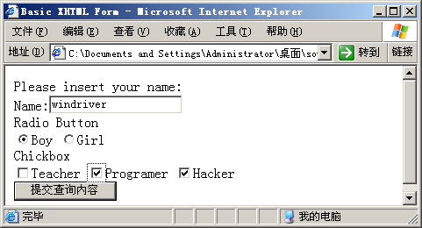
<textarea>元素，用于产生一个打的文本区域<textarea>[default text]</textarea>
<select>和<option>元素一同产生一个拉伸的选项，<select>产生一个大的列表，用于节省空间；<select>的size属性用于下拉框的显式的元素的个数，默认是1个
<body>
<form action="http://www.wrox.com/Consumer/Errata/3439/post-echo.asp" method="post">
<div>Please insert your name:</div>

<select name="dropdown">
<option value="ff0000">Red</option>
<option value="ffffff">White</option>
<option value="0000ff">Blue</option>
<option value="000000">Black</option>
</select>

<select name="listbox" size="2">
<option value="ff0000">Red</option>
<option value="ffffff">White</option>
<option value="0000ff">Blue</option>
<option value="000000">Black</option>
</select>

<select name="multiple" size="4">
<option value="ff0000">Red</option>
<option value="ffffff">White</option>
<option value="0000ff">Blue</option>
<option value="000000">Black</option>
</select>

<div> Name:<input type="text" name="name" id="name" value="windriver" /></div>
<textarea cols="20" rows="5" text-align="left">
Your information insert here please:</textarea>
</form>
</body>
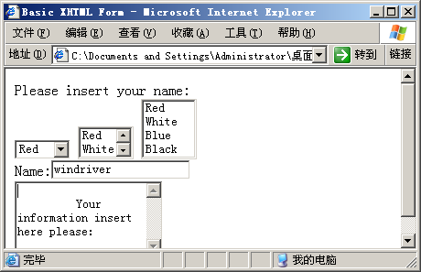
<botton>元素，产生上面有图像的按钮，实际同<input type=”image” >是一样的
<button>
<img src="cyl.jpg" alt="cyl" />
</button>
JavaScript脚本语言，将脚本同文档进行关联的方式有三个：链接到单独的包含脚本的文件、在<script>元素中封闭脚本、使用事件处理脚本
链接到单独的脚本文件
<?xml version="1.0" encoding="UTF-8"?>
<!DOCTYPE html
PUBLIC "-//W3C//DTD XHTML 1.0 Trnsitional//EN"
"http://www.w3.org/TR/xhtml1/DTD/xhtml1-transitional.dtd">
<html xmlns="http://www.w3.org/1999/xhtml1" xml:lang="en" lang="en">
<head>
<title> JavaScript</title>
<script type="text/javascript" src="method.js">
</script>
</head>
<body>
</body>
<html>
脚本method.js文件：
alert("Welcome to Javascript!");
结果将产生
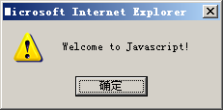
在脚本标记之间插放代码
<head>
<title> JavaScript</title>
<script type="text/javascript">
<!--
alert("Welcome to javascript!");
-->
</script>
</head>
<body>
</body>
这将产生相同的结果。这里仍然将脚本语句包含在了注释中，这样不但可以防止脚本内容被显式，而且XHTML对于注释中的内容除了—敏感，其他都将作为注释不解释，所以对于脚本也是很安全的。虽然将脚本插入到标记元素中的效果是一样的，但是建议使用单独的文件然后使用引用，这样即可以避免以后的非JavaScript浏览器的不兼容，也可以使得脚本得到重用
使用事件处理，就是在特定的事件出现的时候运行的脚本
<head>
<title> JavaScript</title>
</head>
<body>
<h3>A click response </h3>
<img src="basic.jpg" alt="dog"
onMouseDown="alert('The dog has been clicked!')" />
</body>
JavaScript是一个基于对象的语言（基于对象同面向对象的不同是基于对象的语言是没有继承的）。JavaScript将Web浏览器看成是一个对象集合，其中最重要的三个浏览器对象是:
windows：浏览器在屏幕上占据的空间；navigator：关于浏览器的信息集合；document：Web浏览器当前观看的文档。这些对象都有特定，而且有的特性也是对象，例如navigator和document实际就是window对象的特性
方法的调用[object name].[method name] ([parameters…])
如果对于特性的方法，应该是[object1 name].[object2 name].[method name]([parameters…])
再如一个脚本
window.alert("Welcome alert in window");
window.document.write("The write method is called.");
alert方法的调用效果同前面是一样的，这是因为当执行<script>标记内部的语句时，如果不是用户定义的函数内，JavaScript自动假设使用的任何方法和特性都是window对象，因此后面的一个方法也可以写为document.wirte(“xxx”);
方法的参数如果有多个，就使用逗号将参数列表分开，例如window.resizeTo(200,300);将把窗口的尺寸重新变化为设定大小。如果丢到第二个参数，将默认是零，结果为
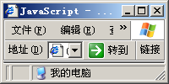
方法还可以返回值，使用一个变量进行接受（JavaScript中好像没有变量类型，好像这是一般脚本语言的特征）
scratch="To be or not to be".charAt(3);
window.document.write(scratch);将打印字母b，同一般的语言一样，索引是从0开始的
获得前面三个对象的主要特性，从这个例子中也可以见到，执行的顺序是从头开始向下执行的，遇到脚本就执行相应的脚本
<head>
<title> JavaScript Test</title>
<script type="text/javascript" src="method.js">
</script>

<script>
<!--
document.write(document.bgColor);
document.write("<br />");
-->
</script>
</head>
<body bgcolor="#c0c0c0">
<p>Some javascript is called in the body!</p>
<script>
<!--
document.write(document.bgColor);
document.write("<br />");
document.write(document.title);
document.write("<br />");
document.write(window.location);
document.write("<br />");
document.write(navigator.appName);
document.write("<br />");
-->
</script>
</body>
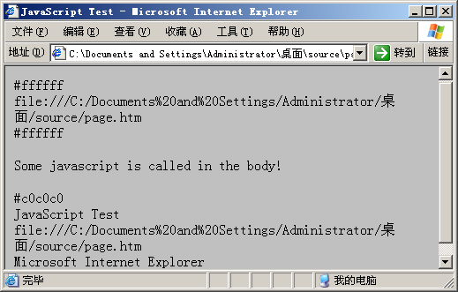
关于鼠标的事件：onMouseDown、onMouseUp、onClick
<img src="basic.jpg" alt="dog" onMouseDown="alert('Mouse down.')">
<img src="basic.jpg" alt="dog" onMouseUp="alert('Mouse up.')">
<img src="basic.jpg" alt="dog" onClick="alert('Mouse click.')">
最后的一个事件是在鼠标键释放的时候才响应的
JavaScript脚本语言：
大小写敏感；语句是自由格式的，可以进行缩进格式；具有同C一样的单行和双行注释语法；具有常量（3.2、“string”、‘string’ 、null对于不存在的对象的引用、true false布尔类型）
标识符（用于变量或者函数名）的命名规则：必须以字母、下划线或者美元符开头；后面的字符可以包含数字、不允许使用保留字；避免常用的JavaScript对象关联的字，如document
关键字：break case continue default delete do else export for function if import in new return switch this typeof var void while with
JavaScript可以使用write alert输出外还可以使用confirm进行输出，这个方法返回true或者false的结果；prompt将产生一个弹出框，用于或者用户信息，这个方法接受两个参数，后面一个参数是缺省文本
message="Ary you sure of what you've done?\nThink twice:";
result=window.confirm(message);
/*if(result)
{
location.href="text1.htm";
}else{
location.href="text2.htm";
}*/
//上面注释和下面不能同时执行，因为页面发生了跳转，write就不能显式了
//但是窗口仍然能够弹出
result=window.prompt("Please insert your name:","Hello:")
this.window.document.write(result);
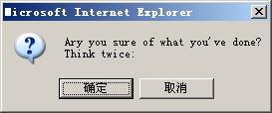
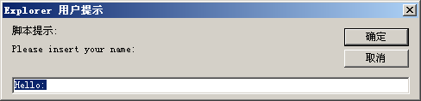
从JavaScript脚本写XHTML
document.write("<h1 align='center'>A centered heading</h1>");
document.write("<p>The text is here.</p>")
注意，脚本中的标号的引号使用单引号比较好
变量：在一个脚本块中定义的变量在其后的脚本块中仍然有用，定义变量也可以使用var关键字，但是除非是用户定义的函数中生命变量，否则有无var是一样的。在JavaScript中，变量的类型是不强制的，任何的数据都可以放入其中，而且覆盖原来的数据
字符串：就是一段文本，可以使用单引号或者双引号引用，但是引号的类型必须匹配，字符串可以使用 + 进行连接，就如同java一样的一种重载模式
<script type="text/javascript">
<!--
str1="tao";
str2="zhijiang";
age=23;
document.write(str1+str2+"<br />");
document.write(str1+" is "+age+age);
-->
</script>
可见在函数参数中也是可以进行相加作为参数的，而且数字也可以加入，显示2323，可见是当作字符串进行处理的，而document.write(str1+" is "+(age+age));就是46了
数字：数字是不用引号进行封闭的，如果封闭就当作字符串进行处理了，数字可以进行一般的四则运算、取余运算、自增自减运算，同java语法一样的，但是不建议使用自减运算，因为可能会同注释符号进行混淆
将字符串转换为数字，通常对于字符串没有的元素符，字符串会自动转换，但是对于+却不能，此时将字符串减0就可以了
<script type="text/javascript">
<!--
strN1="3";
strN2="7";
document.write(strN1-strN2);//-4
document.write(strN1+strN2);//37
document.write((strN1-0)+(strN2-0));//10
-->
</script>
方法isNaN检测一个字符串能否使用数字进行解释，如
<script type="text/javascript">
<!--
str1="78";str2="0x7f";str3="12a";
document.write(isNaN(str1));//false
document.write(isNaN(str2));//false
document.write(isNaN(str3));//true
-->
</script>
变量也可以作为引用变量来引用对象，比如可以这样使用str=document;str.write("windriver");
使用if进行程序流程控制
<script type="text/javascript">
<!--
if(document.bgColor == "#ffffff"){
document.write("It is #ffffff.")
}else if(document.bgColor == "#c0c0c0"){
document.write("It is #c0c0c0.")
}else{
document.write("Other color.")
}
-->
</script>
其中可以进行比较操作和逻辑操作符 && || ! 进行布尔条件的判断。同时JavaScript语言还支持for 、while的循环控制，而且支持break、continue关键字
数组：创建时候使用new关键字，创建的时候可以制定容量或者不制定，以后如果数组超过了容量会自动进行扩充的，但是这是一个耗费时间的过程，建议在创建数组的时候就制定合适的大小来避免自动扩充数组
<script type="text/javascript">
<!--
arr = new Array("tao","zhi","jiang");
for(i = 0;i < arr.length;i ++)
{
document.write(arr[i]+"<br />");
}
arr[3]="Windriver";i = 0;
do{
if(arr[i] == "Windriver")
{
document.write("Find windriver!");
break;
}
i++;
}while(i < arr.length)

for(i=0;i < arr.length; i++)
{
if(arr[i] == "zhi")
continue;
document.write(arr[i]+"\t");
}
-->
</script>
indexOf substring函数以及用它们进行字符串的替换
<script type="text/javascript">
<!--
str="To be or not to be.";
document.write(str.indexOf("be"));//3
document.write(str.indexOf("tao"));//-1
document.write(str.substring(3,5));//be

//进行字符串的替换To BE or not to BE
str="To be or not to be.";
des="";
while(str.indexOf("be",0) != -1)
{
x=str.indexOf("be",0);
des = des+str.substring(0,x)+"BE";
str=str.substring(x+2);
}
document.write(des+str);
-->
</script>
用户自定义的函数：（函数同方法的区别是函数不能同特定的对象相关联）
function f_name(parameter1,parameter2…){}
在自定义的函数中声明的变量是局部变量（相对于外部声明的全局变量），只能在函数内部使用，而对外部的同名变量会进行隐藏
函数编写和调用实例：
<body bgcolor="#c0c0c0">
<script type="text/javascript">
<!--
function writeSth(para)
{
document.write("<i>"+para+"</i> <br />");
}

function calcube(x)
{
var num = x*x*x;
return num;
}
-->
</script>

<script type="text/javascript">
<!--
writeSth("Taozhijiang");
writeSth("Windriver");
document.write("The cube of 5 is:"+calcube(5));
-->
</script>
</body>
在Web页面中使用脚本
浏览器对象：window navigator document
window 包含的特性和方法给出了关于浏览器运行环境的信息，如屏幕的尺寸、色深以及正在显示页面的URL等，这个对象还包含了移动浏览器窗口和改变浏览器窗口大小的方法，改变浏览器状态消息，打开关闭浏览器窗口的方法。window对象还包含了弹出对话框的方法。使用window方法和特性不用使用window. 进行引用，因为它是缺省对象
navigator 是window对象的子对象，通常用于浏览器探测
document 提供对正在观看的文档的访问
window对象：
<head>
<title>Basic XHTML</title>
</head>
<body bgcolor="#c0c0c0">
<script type="text/javascript">
<!--
window.defaultStatus="Window Properties";
window.status="Window Props"
window.name="win1"

document.write("window.screen.height:" + window.screen.height + "<br />");
document.write("window.screen.availHeight:" + window.screen.availHeight + "<br />");
document.write("window.screen.width:" + window.screen.width + "<br />");
document.write("window.screen.availWidth:" + window.screen.availWidth + "<br />");
//电脑显示器上的色深位数 8 16 24
document.write("window.screen.colorDepth:" + window.screen.colorDepth + "<br />");
document.write("window.closed:" + window.closed + "<br />");
document.write("window.defaultStatus:" + window.defaultStatus + "<br />");
document.write("window.document.title:" + window.document.title + "<br />");
document.write("window.location:" + window.location + "<br />");
document.write("window.name:" + window.name + "<br />");
document.write("window.navigator.appVersion:" + window.navigator.appVersion + "<br />");
//是否是由别的窗口打开的
document.write("window.opener:" + window.opener + "<br />");
document.write("window.status:" + window.status + "<br />");
-->
</script>
</body>
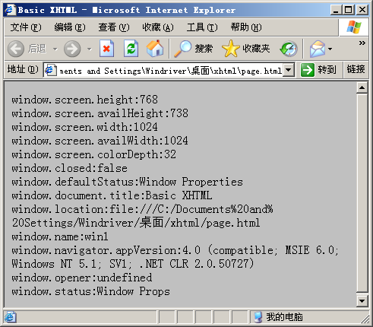
window.location对象和document.URL特性都用于处理URL和文档的位置。但是document.URL只对当前页面的完整只读字符串；而window.location对象允许对新页面进行操作和替换，下面是页面page.htm和page2.htm的互调，两种方法都可以
page.htm核心部分
<body>
<h3>The window.location object 1 </h3>
<form>
<input type="button" value="get new document"
onclick="window.location='page2.htm?name=frank#top'" />
</form>
</body>
page2.htm核心部分
<body>
<h3>The window.location object 2 </h3>
<form>
<input type="button" value="get new document"
onclick="window.location.href='page.htm'" />
</form>
<script type="text/javascript">
<!--
document.write("The querystring is:" + window.location.search + "<br />");
document.write("The hash string is:" + window.location.hash + "<br />");
document.write("The URL is:" + window.location.href + "<br />");
document.write("The path of url is:" + window.location.pathname + "<br />");
//对于本地计算机，这些信息都是空的
document.write("The host is:" + window.location.host + "<br />");
document.write("The hostname is:" + window.location.hostname + "<br />");
document.write("The port is:" + window.location.port + "<br />");
document.write("The protocol is:" + window.location.protocol + "<br />");
-->
</script>
</body>
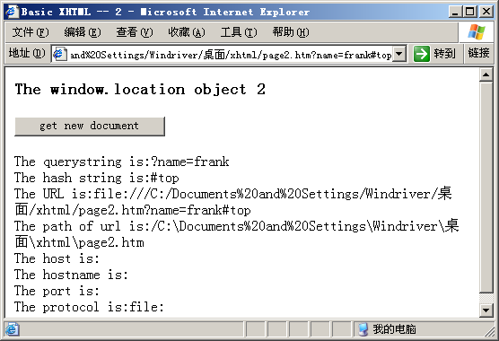
window.location的方法
<body>
<form>
<!--重新装载页面-->
<input type="button" value="reload"
onclick="window.location.reload()" /><br />
<!--替换当前页面-->
<input type="button" value="replace"
onclick="window.location.replace('page2.htm')" /><br />
<!--打开一个新的窗口显示，注意是使用window调用的-->
<input type="button" value="open"
onclick="window.open('java.txt')" />
</form>
</body>
点击open按钮将弹出的窗口是
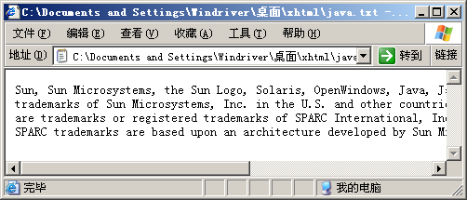
使用navigator对象来探测浏览器的属性
<body>
<script type="text/javascript">
document.write("navigator.appCodeName:" + navigator.appCodeName+"<br />");
document.write("navigator.appName:" + navigator.appName+"<br />");
document.write("navigator.appVersion:" + navigator.appVersion+"<br />");
document.write("navigator.mimeTypes:" + navigator.mimeTypes+"<br />");
document.write("navigator.platform:" + navigator.platform+"<br />");
//可以发送到Web的HTTP用户代理字符串
document.write("navigator.userAgent:" + navigator.useAgent+"<br />");
</script>
</body>
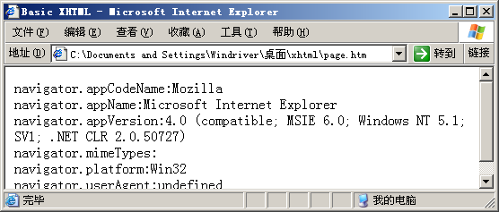
document对象
特性：cookie特性，允许将字符串保存在硬盘上，当用户以后访问这个页面的时候，可以使用脚本获取这个字符串，如document.cookie=”Windriver”，以后使用var str=document.cookie可以读取这个字符串；document.URL特性；images和forms集合，就是可以使用document.images[0] … 进行资源的访问，例如document.images[0].src=”cyl.gif”; 而对于form，本身还有elements集合对表单的元素（例如文本域、按钮、提交按钮等）进行访问
JavaScript使用Date 对象对日前进行操作，对时间中月份计数是从0开始的，而日是正常的1开始计数的
<script type="text/javascript">
//创建当前日期的字符串对象
document.write(new Date()+"<br />");
//使用指定的日期来创建对象，参数之间使用逗号隔开
document.write(new Date(2008,4,30)+"<br />");
//如果是使用一个参数，代表的是从1970.1.1来的毫秒数
//注意的是这里是东八区的时间
document.write(new Date(1000));
</script>
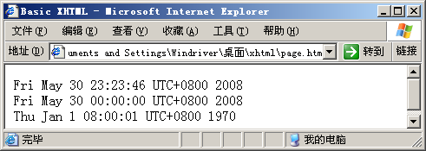
form对象还具有submit() reset()方法来对表单进行提交和复位操作
浏览器事件
事件 | 触发事件 | 得到支持的元素 | 说明
onabort | 图像的装载被中断 | 图像
onblur | 元素失去焦点 | 文本元素 | 通常用于监控用户填写表单过程
onchange | 选择或者文本被改变 | 选择和文本输入元素 | 用于防止在文本框中输入不合法的字符
onclick | 用户点击鼠标 | 链接或者按钮元素
onerror | 装载图片的时候出错 | 图像 | 如果图像不可用，就显示一条信息进行说明
onfocus | 元素得到焦点 | 文本、窗口和表单元素
onload | 文档或者图像完成装载 | 图像和文档
onmouseover | 鼠标移动到一个区域上 | 链接 | 当鼠标移动的超链接上时显示的文本
onmouseout | 鼠标移出一个区域 | 链接 | 同上面结合使用
onreset | 表单得到复位 | 表单
onresize | 窗口的尺寸得到改变 | 窗口
onsumbit | 表单提交 | 表单 | 事件处理器可以返回false阻止提交，这是在消息被发送后触发的事件
onunload | 文档被卸载 | 窗口 | 常常设置在<body>元素上，可以用它来检测表单元素是否被正确填写了
事件处理器处理事件的方法由三种：行内、脚本内和使用JavaScript URL：行内处理器一般是调用方法或者定义自已的函数；脚本中使用元素和方法进行相关联；JavaScript URL可以
<body>
<script type="text/javascript">
function click_func(mes)
{
alert(mes);
}
</script>
<form>
<input type="button" value="click_inline" onclick="alert('You clicked me!')" /><br />
<!--调用脚本定义的函数-->
<input type="button" value="click_script" onclick="click_func('Clinked on me!')"><br />
<a href="javaScript:alert('Click on me')">Click me</a>
</form>
</body>
使用onmouseover onmouseout进行字体和图像的变换：
<body>
<script type="text/javascript">
function ms_over()
{
document.images[0].src="p2.jpg";
}
function ms_out()
{
document.images[0].src="p1.jpg";
}
</script>
<h3 onmouseover="this.style.fontSize='20pt'"
onmouseout="this.style.fontSize='10pt'">Mouse Over<h3>
<p><font size="6">The text between them.</font></p>
<a href="" onmouseover="ms_over()" onmouseout="ms_out()">
<img alt="IBM" src="p1.jpg" border="0"> </a>
</body>
对于字体大小的变换，使用的是this.style.fontSize，所以this指的是产生事件的元素，另外在JavaScript中写CSS特性的时候，使用大写代替断字，比如font-size写为fontSize了
onblur和onfocus事件，用于在表单得到和失去焦点时候捕获的事件
<body>
<form name="fm">
<input type="text" onfocus="this.value='[first name]'" onblur="h1=this.value" />
<input type="text" onfocus="this.value='[last name]'" onblur="h2=this.value" />
<input type="button" value="Show" onclick="alert(h1 + ' ' + h2)" />
</form>
</body>
当文本域得到焦点的时候，默认值是[first name ]和 [last name]，当失去焦点的时候，填入的值就被保存在h1 和 h2变量中了，点击按钮的时候产生一个信息框
浏览器探测，用于分别在不同类型的浏览器甚至浏览硬件中做出各种页面的选择
<script type="text/javascript">
<!--
if(navigator.appName == "Microsoft Internet Explorer")
{
location.href="text1.txt"
}else{
location.href="text2.txt"
}
-->
</script>
cookie，用于浏览器存储小块信息，在Window处于目录C:\Documents and Settings\Windriver\Cookies下，但是cookie可能会被用于侵犯个人隐私
cookie可以是任何的字符串，但是分号和等号具有特殊的含义，不允许有空格，cookie通常包含name=value; 这样的键值对；分号告诉浏览器到达了一个cookie属性的结尾；cookie除了具有键值对外，还由其他属性(expires path domain secure，这些属性同XHTML没有关系)，这些属性同键值对之间使用分号分隔
使用document.cookie设置cookie
document.cookie=”name=Windriver;path=/;domain=baidu.com;expire=2008,6,;secure;”
字符串name值不应该包含空格，没有分号，而且只能由一个等号；expire表示了cookie的存在事件，默认是在浏览器打开的时候存在，当用户退出浏览器时，使用默认设置的cookie将被销毁；secure是一个布尔属性，当它存在时，使用安全方式发送给服务器
缺省情况下，创建cookie的文档（注意是创建）可以访问它，以及此文档所在文件夹以及下级子文件夹的任何文档都能访问这个cookie
path属性，为了能让文档读取cookie，需要设置path属性，其本身和子文件夹中的文件都能访问这个cookie了；domain设置针对某个域上的服务器，这个域上的任何文件都可以读取这个cookie
cookie的限制：不应该让浏览器保存的cookie超过300个；单个域保存的cookie不应该超过30个；单个cookie的数据长度不应该超过4KB
试验的三个脚本
//cookie1.htm
<body>
<h3>Cookie Example</h3>
<a href="cookie2.htm"> cookie2.htm </a>
<a href="cookie3.htm"> cookie3.htm </a>
<form>
<h4>Type in the first name</h4>
<input type="text" name="tb1" />
<input type="button" value="set cookie" name="b1"
onclick="document.cookie='firstname='+document.forms[0].tb1.value" />

<input type="button" value="get cookie" name="b2"
onclick="alert(document.cookie)" />
</form>
</body>
//cookie2.htm
<body>
<h3>Cookie Example</h3>
<a href="cookie1.htm"> cookie1.htm </a>
<a href="cookie3.htm"> cookie3.htm </a>
<form>
<h4>Type in the last name</h4>
<input type="text" name="tb1" />
<input type="button" value="set cookie" name="b1"
onclick="document.cookie='lastname='+document.forms[0].tb1.value" />

<input type="button" value="get cookie" name="b2"
onclick="alert(document.cookie)" />
</form>
</body>
//cookie3.htm
<body>
<h4>The Cookie Example</h4>
<script type="text/javascript">
<!--
alert(document.cookie);
var time = new Date();
time.setFullYear(time.getFullYear()+1);
document.cookie="name=Windriver;expires="+time.toGMTString();
-->
</script>
<a href="cookie1.htm">cookie1.htm</a>
<a href="cookie2.htm">cookie2.htm</a>
</body>
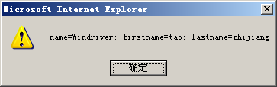
这是第三个显示的信息，因为浏览器程序没有退出，所以先前的信息仍然有效；当关闭程序重新启动时，得到的只是
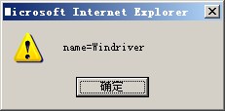
了，因为只对他设置了expires(注意这里设置一年后的技巧)
文档对象模型(DOM)：分为0 1 2 三个级
document对象：颜色属性
<script type="text/javascript">
<!--
document.write("bgColor:"+document.bgColor+"<br />");//文档背景色
document.write("fgColor:"+document.fgColor+"<br />");//文档前景色
document.write("alinkColor:"+document.alinkColor+"<br />");//点击时颜色
document.write("linkColor:"+document.linkColor+"<br />");//未被访问过的颜色
document.write("vlinkColor:"+document.vlinkColor+"<br />");//背访问过的颜色
-->
</script>
可以使用赋值语句进行改变，例如document.bgColor=”red”等
document对象的一般特性
<script type="text/javascript">
<!--
document.write("lastModified:"+document.lastModified+"<br />");//修改时间
document.write("referrer:"+document.referrer+"<br />");//如果是通过链接查看，就是上一个页面的URL
document.write("title:"+document.title+"<br />");//title中的文本
document.write("URL:"+document.URL+"<br />");//当前页面的URL
-->
</script>
document的DOM第0级包含了不少集合，他们有：
anchors 、applets 、embeds 、forms、 images 、links 、frames
关于images集合，可以对每个图片对象的特性进行访问，但是这些特性在第0级浏览器中只是可读的属性
<head>
<title>Basic XHTML</title>
<script type="text/javascript">
<!--
function abortMes(mes)
{
alert(mes);
}
-->
</script>
</head>
<body>
<img src="p1.jpg" alt="p1" name="dog"
lowsrc="Failure!" onabort="abortMes" />
<img src="p2.jpg" alt="p2" /><br />
<script type="text/javascript">
<!--

document.write("border:"+document.images[0].border+"<br />");//像素为单位的边框的宽度
document.write("complete:"+document.images[0].complete+"<br />");
document.write("height:"+document.images[0].height+"<br />");
document.write("hspace:"+document.images[0].hspace+"<br />");//周围之间的间距
document.write("lowsrc:"+document.images[0].lowsrc+"<br />");//当屏幕未低分辨率时代替图片
//下面的几个是事件处理的，可以制定事件处理器
document.write("name:"+document.images[0].name+"<br />");
document.write("onabort:"+document.images[0].onabort+"<br />");
document.write("onerr:"+document.images[0].onerr+"<br />");
document.write("onload:"+document.images[0].onload+"<br />");
document.write("src:"+document.images[0].src+"<br />");
document.write("vspace:"+document.images[0].vspace+"<br />");
document.write("width:"+document.images[0].width+"<br />");
-->
</script>
</body>
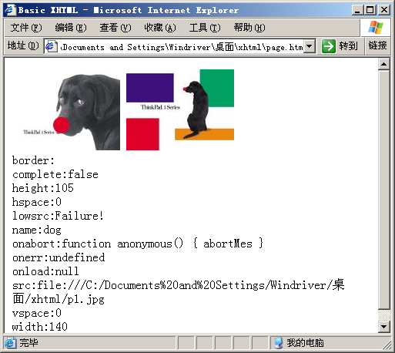
第1级DOM
元素的定位：通过id进行定位；通过走过元素图；产生元素集合或者一个元素孩子的集合
通过id进行定位：使用getElementById()方法来获得
<body>
<div id="d1" name="d1">The is the first element!</div>
<div id="d2" name="d2">The is the second element!</div>
<script type="text/javascript">
<!--
alert(document.getElementById("d2").firstChild.data);
-->
</script>
</body>
走过元素树：
parentNode返回目标节点的父节点、 firstChild lastChild返回目标节点的第一个或者最后一个孩子、 previousSibling返回目标节点的前一个同胞、 nextSibling下一个同胞、 hasChildNodes如果目标节点由孩子，就返回true
使用遍历时， document.documentElement是整个文档的根节点，使用变量进行引用然后使用它进行遍历（需要注意的是注释也是算一个节点的）
<?xml version="1.0" encoding="UTF-8"?>
<!DOCTYPE html
PUBLIC "-//W3C//DTD XHTML 1.0 Trnsitional//EN"
"http://www.w3.org/TR/xhtml1/DTD/xhtml1-transitional.dtd">
<html xmlns="http://www.w3.org/1999/xhtml1" xml:lang="en" lang="en">
<head>
<title>Basic XHTML</title>
</head>
<body>
<!--The node test-->
<div id="d1" name="d1">The is the first element!</div>
<div id="d2" name="d2">The is the second element!</div>
<script type="text/javascript">
<!--
rootN = document.documentElement;
pN=rootN.lastChild.firstChild.nextSibling.nextSibling;
alert(pN.firstChild.data);
-->
</script>
</body>
<html>
返回的是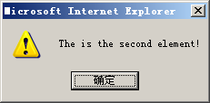
通过名称产生元素的集合
通过document.getElementsByTagName(“tag name”)方法来得到元素列表，然后使用item(integer)来访问集合元素。此处要注意的是第0级使用[] 来访问，而第一级需要使用item()方法来访问
<body>
<!--The node test-->
<div id="d1" name="d1">The is the first element!</div>
<div id="d2" name="d2">The is the second element!</div>
<script type="text/javascript">
<!--
pList=document.getElementsByTagName("div");
alert(pList.item(1).firstChild.data);
-->
</script>
</body>
此时注释是不算在内的
产生孩子元素的集合，使用childNodes()方法实现
<body>
<!--The node test-->
<div id="d1" name="d1">The is the first element!</div>
<div id="d2" name="d2">The is the second element!</div>
<script type="text/javascript">
<!--
pList=document.documentElement.lastChild.childNodes;
alert(pList.item(2).firstChild.data);
-->
</script>
</body>
获得文本的方式除了上面的data外，还可以使用nodeValue代替获得文本
创建元素和文本节点：使用document.createElement(tag name)可以创建元素；使用document.createNextNode(node content)可以创建文本节点；使用nodename.cloneNode()可以克隆节点。使用A.appendChild(B)可以将节点B变为A的最后一个孩子；使用A.insertBefore(B,C)可以将B插入作为A孩子的C节点之前。可以使用data或者nodeValue重新赋值来修改节点的值
<body>
<!--The node test-->
<h3 id="hd">The heading</h3><br />
<script type="text/javascript">
<!--
var newnode=document.createTextNode("Something new!");
var hd=document.getElementById("hd");
document.documentElement.lastChild.appendChild(newnode);
var node2=newnode.cloneNode();
document.documentElement.lastChild.insertBefore(node2,hd);
node2.nodeValue="Windriver";
-->
</script>
<p id="lastp"></p>
</body>
/*Windriver
The heading
Something new!*/
多框架JavaScript程序设计
页面引用：对于用户正在观看的页面，都由两个对象同他相关联：window对象和document对象，window对象代表页面在屏幕上占据的空间，如果页面是无框架的，或者页面是最外层的框架集，那么window对象实际就是窗口，如果页面存在一个框架中，那么window对象实际就是这个框架，下面是一些关键字：
Self除非是在事件处理中，或者创建自己的对象，否则self就是正在运行脚本的window对象；top对应于浏览器窗口，就是最外层的框架集；parent就是对包含运行在框架中的包含self框架集的window对象引用，当没有嵌套框架集的时候，top同parent是等价的。框架集窗口具有frames集合，可以使用数组的方法进行引用
例如对于结构：
//frameset.htm
<head>
<title>Frameset</title>
</head>
<frameset cols="*,*">
<frame src="frame1.htm" id="sat1" />
<frame src="frame_master.htm" id="master" />
</frameset>
//frame_master.htm
<head>
<title>Frame Master</title>
</head>
<body>
<p>frame_master.htm</p>
<script type="text/javascript">
<!--
document.write(top.document.title + "<br />");
for(i=0;i<top.frames.length;i++)
{
document.write(top.frames[i].document.title + "<br />");
}
-->
</script>
</body>
//frame1.htm
<head>
<title>Frame 1</title>
</head>
<body>
<p>frame1.htm</p>
</body>
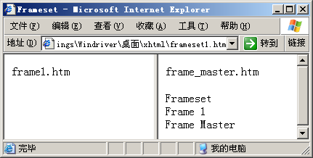
这里发现的一个问题是，frame1.htm 和 frame_master.htm装载的顺序不同，得到的结果也不同，可能是同顺序有关的
框架之间传递信息：
//frame1.htm
<body>
<form name="fm1">
<input type="text" id="f1_text" />
<input type="button" value="send message" id="button"
onclick="sendtext(f1_text.value)" />
</from>

<script type="text/javascript">
<!--
function sendtext(x)
{
top.frames[1].document.forms[0].f2_text.value=x;
}
-->
</script>
</body>
//frame2.htm
<body>
<script type="text/javascript">
<!--
function sendtext(x)
{
top.frames[0].document.forms[0].f1_text.value=x;
}
-->
</script>
<form name="fm1">
<input type="text" id="f2_text" />
<input type="button" value="send message" id="button"
onclick="sendtext(f2_text.value)" />
</from>
</body>
//frameset.htm
<frameset cols="*,*">
<frame src="frame1.htm" id="f1" />
<frame src="frame2.htm" id="f2" />
</frameset>
其中的forms[]是对表单的引用，每一个页面都维护着一个表单集合
存储数据：将数据存储在页面中，使用隐式元素进行存储
//frame1.htm
<body>
<h3>Index</h3>
<a href="frame2_1.htm" target="f2">Register</a><br />
<form>
<input type="hidden" value="" id="firstname_text" />
<input type="hidden" value="" id="lastname_text" />
<input type="button" value="show name"
onclick="sendtext(firstname_text.value,lastname_text.value)" />
</form>
<script type="text/javascript">
<!--
function sendtext(x,y)
{
alert(x+" "+y);
}
-->
</script>
</body>
//frame2_1.htm
<body>
<form>
<h3>Firstname:</h3>
<input type="text" id="firstname_text" />
<h3>Lastname:</h3>
<input type="text" id="lastname_text" />
<input type="button" value="Register name"
onclick="sendtext(firstname_text.value,lastname_text.value)">
</from>
<script type="text/javascript">
<!--
function sendtext(x,y)
{
top.frames[0].document.forms[0].firstname_text.value=x;
top.frames[0].document.forms[0].lastname_text.value=y;
}
-->
</script>
</body>
//frameset.htm
<frameset cols="30%,*">
<frame src="frame1.htm" id="f1"/>
<frame src="frame2_1.htm" id="f2" name="f2" />
</frameset>
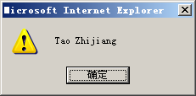
写新页面：使用open函数，创建一个新的窗口window.open(url,name,features,replace)
url 可选的字符串，指定新窗口中装载的资源，如果不制定，那么新窗口将是空的
name 新窗口的名字 ，这同URL或者窗口的标题无关，这个名字是从JavaScript访问此窗口的句柄，另外如果使用已经存在的名字打开窗口，那么这个函数将清空已有的窗口而不是创建新的窗口；features 用逗号分隔，表示窗口的功能；replace 一个布尔参数，表示URL是新窗口浏览器历史的一部分（true）还是创建此窗口的窗口浏览器历史的一部分，这将影响到原来窗口和新窗口中后退按钮行为
<body>
<form>
<textarea id="txt" name="txt" cols="10" rows="5"></textarea><br />
<input type="button" value="make new window"
onclick="makeNewWindow(txt.value)" />
<input type="button" value="write to window"
onclick="writeToWindow(txt.value)" />
</form>
<script type="text/javascript">
<!--
function makeNewWindow(x)
{
nw=window.open();
nw.document.open();
nw.document.write(x);
nw.document.close();
}
function writeToWindow(x)
{
nw.document.open();
nw.document.write(x);
nw.document.close();
}
-->
</script>
</body>
第一个函数是创建一个新的窗口，第二个函数是用来重写第一个窗口。一旦创建了窗口就可以不创建窗口而直接写窗口文档
写到框架：
//frame1.htm
<body>
<form>
<h4>The header text:</h4>
<input type="text" name="hd" />
<h4>The content of the text:</h4>
<textarea rows="5" cols="20" name="txt"></textarea>
<input type="button" value="Click here to finish"
onclick="writePage(hd.value,txt.value)" />
</form>
<script type="text/javascript">
<!--
var htm_header="<html>\n<head>\n\t<title></title>\n</head>\n<body>";
var htm_footer="</body></html>";

function writePage(x,y)
{
top.frames[1].document.open();
top.frames[1].document.write(htm_header+"<h1>"+x+"</h1>"+"<p>"
+y+"</p>" +htm_footer);
}
-->
</script>
</body>
//frameset.htm
<frameset cols="30%,*">
<frame src="frame1.htm" id="f1" name="f1" />
<frame src="frame1.htm" id="f2" name="f2" />
</frameset>
